บทสรุปสำหรับผู้บริหาร

สถานการณ์ด้านเศรษฐกิจและแรงงาน ไตรมาสที่ 2 ปี 2558 มีรายละเอียดสรุปได้ดังนี้
สภาพเศรษฐกิจ
สำนักงานคลังจังหวัดกระบี่ รายงานผลิตภัณฑ์มวลรวมจังหวัดกระบี่ ปี 2555 พบว่าอุตสาหกรรมที่มีผลิตภัณฑ์มวลรวมสูงสุด 3 อันดับแรกได้แก่ 1) เกษตรกรรม การล่าสัตว์และการ
ป่าไม้ (ร้อยละ 33.89 ของ GPP) 2) การขนส่ง สถานที่เก็บสินค้าและการคมนาคม (ร้อยละ 17.46 ของ GPP) 3) โรงแรมและภัตตาคาร(ร้อยละ 11.26 ของ GPP) ดัชนีราคาผู้บริโภคเดือน พฤษภาคม 2558 เท่ากับ 104.4 สูงขึ้นจากเดือน เมษายน 2558 ร้อยละ 0.4 เมื่อเทียบกับเดือนเดียวกันของปีก่อน (พ.ค. 57) ลดลงร้อยละ 0.9 เฉลี่ย 5 เดือนแรกของปี ลดลงร้อยละ 0.9 จังหวัดกระบี่ มีโรงงานที่ได้รับอนุญาตประกอบกิจการ (สะสม) ณ วันที่ 30 มิถุนายน 2558 จำนวนทังสิ้น 518 โรงงาน เงินลงทุน 27,850.82 ล้านบาท มีจำนวนคนงาน 9,345 คน

สถานการณ์ด้านแรงงาน
ประชากรและกำลังแรงงาน จังหวัดกระบี่ มีประชากร จำนวน 371,104 คน (ชาย 184,884 คน หญิง 186,220 คน) เป็นผู้อยู่ในวัยแรงงาน หรืออายุ 15 ปี ขึ้นไป จำนวน 288,023 คน (ชาย 142,363 คน, หญิง 145,660 คน) อยู่ในกำลังแรงงาน จำนวน 208,734 คน (ชาย 119,462 คน, หญิง 89,273 คน) เป็นผู้มีงานทำ 205,287 คน (ชาย 117,798 คน, หญิง 87,489 คน) ผู้ว่างงาน 3,447 คน (ชาย1,664 คน, หญิง 1,784 คน)

การมีงานทำ ผู้มีงานทำในจังหวัดกระบี่จำนวน 205,287 คน ทำงานในภาคเกษตร
105,450 คน หรือร้อยละ 51.36 ทำงานนอกภาคเกษตร 99,837 คน คิดเป็นร้อยละ 48.63 โดยทำงานในสาขาการขายส่ง การขายปลีก จำนวน 27,482 คน คิดเป็นร้อยละ 13.38 รองลงมากิจกรรมโรงแรมและภัตตาคาร จำนวน 24,973 คน คิดเป็นร้อยละ 12.16 สาขาการผลิต จำนวน 10,779 คิดเป็นร้อยละ 5.25 การก่อสร้าง จำนวน 8,257 คิดเป็นร้อยละ 4.02 และผู้มีงานทำส่วนใหญ่อยู่ในระดับประถมศึกษา จำนวน 53,029 คน หรือร้อยละ 25.83
การว่างงาน จังหวัดกระบี่ มีผู้ว่างงานประมาณ 3,447 คน หรือร้อยละ 1.65
ของกำลังแรงงาน มีตำแหน่งงานว่าง 1,187 อัตรา หรือร้อยละ 34.43 ของผู้ว่างงาน ส่วนระดับการศึกษาที่มีตำแหน่งงานว่างสูงสุด คือ ระดับมัธยมศึกษา จำนวน 335 คน หรือร้อยละ 28.22 ของตำแหน่งงานว่างทั้งหมด
แรงงานนอกระบบ จากข้อมูล ปี 2557 พบว่าจังหวัดกระบี่ มีแรงงานนอกระบบทั้งสิ้น จำนวน 131,021 คน (ชาย 71,901 คน , หญิง 59,120 คน) แรงงานนอกระบบประกอบอาชีพด้านการเกษตรและประมง จำนวน 68,753 คน ร้อยละ 52.47 รองลงมาประกอบอาชีพพนักงานบริการ จำนวน 34,148 คน หรือร้อยละ 26.06 อุตสาหกรรมที่มีแรงงานนอกระบบสูงสุด คือการขายส่ง การขายปลีก การซ่อมแซมยานยนต์ รถจักรยานยนต์ ของใช้ส่วนบุคคล และของใช้ในครัวเรือน จำนวน 29,298 คน สำหรับด้านการศึกษา แรงงานนอกระบบส่วนใหญ่มีการศึกษาในระดับประถมศึกษา จำนวน 37,363 คน หรือคิดเป็นร้อยละ 28.51

(ที่มา: สำนักงานสถิติจังหวัดกระบี่)

การบริการจัดหางานในประเทศ ในช่วงไตรมาสที่ 2 (เมษายน – มิถุนายน) ปี 2558 นายจ้าง/สถานประกอบการได้แจ้งตำแหน่งงานว่าง จำนวน 1,187 อัตรา โดยมีผู้ลงทะเบียนสมัครงาน จำนวน 895 คน และบรรจุงาน จำนวน 1,175 คน จะมีอัตราการบรรจุงาน ต่อตำแหน่งงานว่างร้อยละ 98.98 ส่วนตำแหน่งงานว่างตามระดับการศึกษา ที่ต้องการสูงสุดคือระดับมัธยมศึกษามีความต้องการ ร้อยละ 28.22 (335 อัตรา) รองลงมาเป็นระดับปวช.ร้อยละ 21.98 (261 อัตรา) ระดับปวส. ร้อยละ 18.19 (216 อัตรา) ระดับอนุปริญญา ร้อยละ 12.21 (145 อัตรา) ระดับประถมศึกษาและต่ำกว่า ร้อยละ 10.53 (125 อัตรา) และระดับปริญญาตรี ร้อยละ 8.76 (105 อัตรา) ตามลำดับ สำหรับอาชีพที่มีการบรรจุงานมากที่สุด คือ อาชีพ พนักงานบริการ พนักงานขายในร้านค้าและตลาด ร้อยละ 37.61 (442 คน)
จำนวนนักเรียน/นักศึกษาจังหวัดกระบี่ ที่จบการศึกษา ประจำปีการศึกษา 2557
จังหวัดกระบี่ มีผู้สำเร็จการศึกษาประจำปีการศึกษา 2557 ระดับมัธยมศึกษาตอนปลาย ประมาณ 3,781 คน ระดับ ปวช. ประมาณ 550คน ระดับ ปวส. ประมาณ 194 คน ส่วน 5 อันดับสาขาวิชาที่มีผู้จบการศึกษาระดับ ปวช. มากที่สุดได้แก่ 1) สาขาคอมพิวเตอร์ธุรกิจ 2) สาขาช่างยนต์/เครื่องกล 3) สาขาการโรงแรมและการท่องเที่ยว 4) สาขาไฟฟ้าและอิเล็กทรอนิก และ 5) สาขาการบัญชี ตามลำดับ
เมื่อพิจารณา เปรียบเทียบตำแหน่งงานว่าง กับจำนวนผู้จบการศึกษา พบว่าในระดับ ปวช. มีตำแหน่งงานว่าง จำนวน 261 อัตรา ซึ่งน้อยกว่าจำนวนผู้จบการศึกษา ระดับ ปวช. ที่มีประมาณ 550 คน ส่วนในระดับ ปวส. มีตำแหน่งงานว่าง 216 อัตรา มีผู้จบการศึกษา ประมาณ 194 คน ดังนั้น เพื่อรองรับตลาดแรงงาน สถาบันการศึกษาควรสร้างค่านิยมให้เยาวชนเห็นคุณค่าของการศึกษาระดับ ปวช., ปวส. ว่าไม่ได้ด้อยไปกว่าระดับปริญญาตรี และยังสามารถหางานง่ายเนื่องจากเป็นที่ต้องการของตลาดแรงงาน
แรงงานต่างด้าว ที่เข้าเมืองโดยถูกต้องตามกฎหมายและได้รับอนุญาตให้ทำงาน ข้อมูล ณ วันที่ 25 กรกฎาคม 2558 มีจำนวน 20,635 คน จำแนกตามประเภทการเข้าเมือง ดังนี้ แรงงานประเภทชั่วคราว(ทั่วไป) จำนวน 1,177 คน แรงงานประเภทนำเข้า (MOU) จำนวน 1,279 คน แรงงานต่างด้าวประเภทพิสูจน์ สัญชาติ จำนวน 13,701 คน และประเภทส่งเสริมการลงทุน หรือกฎหมายอื่น จำนวน 27 คน เมื่อเปรียบเทียบแรงงานต่างด้าว ที่เข้ามาทำงานในจังหวัดกระบี่ ทุกประเภทแล้ว พบว่ามีแรงงานสัญชาติพม่า
มากที่สุด คือ จำนวน 12,487 คน
แรงงานต่างด้าวเข้าเมืองผิดกฎหมาย จำแนกตามประเภทการได้รับอนุญาต มีทั้งสิ้นจำนวน 4,451 คน แบ่งออกเป็น 2 ประเภทคือ ชนกลุ่มน้อย/พื้นที่สูง จำนวน 313 คน (ร้อยละ 7.03) ประเภทแรงงานต่างด้าวสัญชาติ พม่า ลาว กัมพูชา ที่มาจดทะเบียนตามประกาศ คสช. จำนวนทั้งสิ้น 4,138 คน จำแนกเป็นสัญชาติพม่า ร้อยละ 73.87 (3,057 คน) เป็นสัญชาติลาว ร้อยละ 20.90 ( 865 คน) และเป็นสัญชาติกัมพูชาร้อยละ 5.21 ( 216 คน)
แรงงานไทยในต่างประเทศ ในช่วง ไตรมาสที่ 2 ปี 2558 จังหวัดกระบี่ มีแรงงานไทยที่ลงทะเบียนแจ้งความประสงค์เดินทางไปทำงานต่างประเทศจำนวน 3 คน โดยใช้วิธีการเดินทางแบบ Re-Entry สามารถจำแนกตามภูมิภาคที่ขอไปทำงานได้ ดังนี้ ภูมิภาคเอเชีย 1 คน ตะวันออกกลาง 2 คน
(ที่มา: สำนักงานจัดหางานจังหวัดกระบี่)

การพัฒนาศักยภาพแรงงาน มีผู้ผ่านการฝึกเตรียมเข้าทำงานในกลุ่มอาชีพธุรกิจและบริการจำนวน 54 คน
สำหรับการฝึกยกระดับฝีมือแรงงาน ข้อมูล ณ เดือนมิถุนายน 2558 มีผู้ผ่านการฝึกยกระดับฝีมือแรงงาน จำนวน 1,283 คน
โดยกลุ่มอาชีพที่ผ่านการฝึกยกระดับฝีมือสูงสุด คือธุรกิจบริการ จำนวน 946 คน หรือร้อยละ 73.73 รองลงมาคือช่างไฟฟ้า อิเล็กทรอนิกส์ คอมพิวเตอร์ จำนวน 132 คน หรือร้อยละ 10.28 ช่างก่อสร้าง จำนวน 99 คน และ หรือร้อยละ 7.71 ช่างเครื่องกล จำนวน 75 คน หรือร้อยละ 5.84 และช่างอุตสาหกรรมศิลป์ จำนวน 31 คน หรือร้อยละ 2.41 ตามลำดับ
การทดสอบมาตรฐานฝีมือแรงงาน มีผู้เข้ารับการทดสอบมาตรฐานฝีมือแรงงาน จำนวน 133 คน ซึ่งผ่านการทดสอบทั้งสิ้น 133 คน โดยกลุ่มอาชีพที่มีผู้ผ่านการทดสอบสูงสุด คือธุรกิจและบริการ จำนวน 95 คน หรือร้อยละ 71.42 รองลงมาคือ ช่างไฟฟ้า อิเล็กทรอนิกส์ คอมพิวเตรอ์ จำนวน 23 คน หรือร้อยละ 17.29 และ ช่างก่อสร้าง จำนวน 15 คน หรือร้อยละ 11.27 ตามลำดับ
(ที่มา: ศูนย์พัฒนาฝีมือแรงงานจังหวัดกระบี่)

การคุ้มครองแรงงาน จากการตรวจสถานประกอบการทั้งสิ้น 62 แห่ง มีลูกจ้างที่ผ่านการตรวจ จำนวน 1,533 คน ซึ่งสถานประกอบการที่ตรวจส่วนใหญ่เป็นสถานประกอบการขนาด 1 - 4 คน จำนวน 16 แห่ง (ร้อยละ 25.80) โดยสถานประกอบการส่วนใหญ่ ปฏิบัติถูกต้องตามกฎหมาย
- สถานประกอบการที่ปฏิบัติไม่ถูกต้องตามกฎหมาย มีจำนวน 3 แห่ง หรือร้อยละ 4.83 ของการสถานประกอบการที่ทำการตรวจ และสถานประกอบการที่ไม่ปฏิบัติตามกฎหมายมากที่สุด คือสถานประกอบการขนาด 20-49 คน คิดเป็นร้อยละ 3.22
-เรื่องที่ไม่ปฏิบัติไม่ถูกต้องตามกฎหมาย คือ เรื่องวันหยุดของพนักงาน
-ประเภทอุตสาหกรรมที่ปฏิบัติไม่ถูกต้องตามกฎหมายมากที่สุด คืออุตสาหกรรมด้าน การผลิต
การตรวจความปลอดภัยในการทำงาน
มีการตรวจความปลอดภัยในสถานประกอบการทั้งสิ้น 56 แห่ง ลูกจ้างที่ผ่านการตรวจ จำนวน 1,097 คน พบว่าสถานประกอบการที่ได้รับการตรวจความปลอดภัยในการทำงานนั้นปฏิบัติถูกต้องตามกฎหมายทุกแห่ง

การประสบอันตราย/เจ็บป่วยจากการทำงาน
ในช่วงไตรมาสที่ 2 ปี 2558 จังหวัดกระบี่ มีการประสบอันตรายหรือเจ็บป่วยเนื่องจากการทำงาน จำนวน 84 คน โดยสาเหตุการประสบอันตรายเนื่องจากจากการทำงาน พิจารณาใน 3 อันดับแรกสรุปได้ดังนี้ 1) วัตถุหรือสิ่งของตัด/บาด/ทิ่มแทง จำนวน 20 คน 2) วัตถุหรือสิ่งของพังทลายหล่นทับ จำนวน 20 คน และ 3) วัตถุหรือสิ่งของกระแทก/ชน มีจำนวน 13 คน รวมทั้งสิ้น 53 คน คิดเป็นร้อยละ 63.09 ของสาเหตุการประสบอันตรายทั้งหมด
เมื่อพิจารณาผู้ประสบอันตรายหรือเจ็บป่วยจากการทำงาน 84 คน ตามประเภทความร้ายแรง พบว่าส่วนใหญ่จะหยุดเกิน 3 วัน กล่าวคือ มีร้อยละ 70.23 (59 คน) รองลงมาเป็นหยุดงานไม่เกิน 3 วัน จำนวน 24 คน (ร้อยละ 28.57) และมีผู้สูญเสียอวัยวะ จำนวน 1 คน

การเกิดข้อเรียกร้อง/ข้อพิพาทแรงงาน และข้อขัดแย้งภายในจังหวัดกระบี่
ในช่วงไตรมาสที่ 2 ปี 2558 ไม่มีข้อเรียกร้อง ข้อพิพาทแรงงานและข้อแย้งแต่อย่างใด

การสวัสดิการ มีการส่งเสริมกิจกรรมที่ให้บริการด้านสวัสดิการแรงงานในสถานประกอบการ ได้แก่ การจัดเงินช่วยเหลือค่าครองชีพ จำนวน 21 แห่ง การจัดกิจกรรมโรงงานสีขาว จำนวน 13 แห่ง การจัดทำระบบมาตรฐานการป้องกันและแก้ไขปัญหายาเสพติด จำนวน 12 แห่ง และการจัดเงินโบนัสให้กับพนักงาน จำนวน 5 แห่ง รวมผู้ได้รับสวัสดิการทั้งสิ้น จำนวน 1,619 คน
(ที่มา: สำนักงานสวัสดิการและคุ้มครองแรงงานจังหวัดกระบี่)
การประกันสังคม
การเลิกจ้างแรงงาน สถานประกอบกิจการในจังหวัดกระบี่ เลิกกิจการจำนวน 5 แห่ง
เป็นสถานประกอบการขนาด 1-9 คน ประกอบกิจการประเภทการค้าเครื่องใช้ไฟฟ้า ยานพาหนะ 2 แห่ง ร้านค้าเบ็ดเตล็ด การค้าอื่นๆ จำนวน 2 แห่ง และสถาบันการเงิน บริการด้านธุรกิจ จำนวน 1 แห่ง
ข้อมูล ณ เดือนมิถุนายน 2558 พบว่าจังหวัดกระบี่ มีสถานประกอบการที่ขึ้นทะเบียนประกันสังคม จำนวน 2,288 แห่ง มีผู้ประกันตนทั้งสิ้น 57,508 คน แยกเป็นผู้ประกันตนมาตรา 33 จำนวน 33,390 คน ผู้ประกันตนมาตรา 39 จำนวน 4,068 คน และผู้ประกันตนมาตรา 40 จำนวน 20,050 คน และมีสถานพยาบาลในสังกัดประกันสังคมที่เป็นสถานพยาบาลของรัฐจำนวน 1 แห่ง คือ โรงพยาบาลจังหวัดกระบี่
(ที่มา: สำนักงานประกันสังคมจังหวัดกระบี่)
☺☺☺☺☺☺☺☺☺☺☺☺☺☺☺☺☺☺☺☺

สภาพเศรษฐกิจจังหวัดกระบี่
ข้อมูลทั่วไป
จังหวัดกระบี่ มีเนื้อที่ 4,708 ตารางกิโลเมตร หรือประมาณ 2,942,820 ไร่ ตั้งอยู่ในภาคใต้ของประเทศไทย ห่างจากกรุงเทพ ประมาณ 814 กิโลเมตร จังหวัดกระบี่ แบ่งการปกครองออกเป็น 8 อำเภอ ได้แก่ อ.เมืองกระบี่ อ.อ่าวลึก อ.ปลายพระยา อ.คลองท่อม อ.เกาะลันตา
อ.ลำทับ อ.เหนือคลอง และอ.เขาพนม รวม 51 ตำบล 383 หมู่บ้าน 1 องค์การบริหารส่วนจังหวัด 1 เทศบาลเมือง 9 เทศบาลตำบล และ 51 องค์การบริหารส่วนตำบล
ลักษณะภูมิประเทศ
จังหวัดกระบี่ มีทิศเหนือ ติดต่อกับ จ.พังงา และ จ.สุราษฏร์ธานี ทางด้าน อ.ปลายพระยา และ อ.เขาพนม ทิศใต้ ติดต่อกับ จ.ตรัง และ ทะเลอันดามัน ทางด้าน อ.เกาะลันตา อ.เมืองกระบี่ และ
อ.เหนือคลอง ทิศตะวันออก ติดต่อกับ
จ.นครศรีธรรมราช และ จ.ตรัง ทางด้าน อ.เขาพนม อ.คลองท่อม และ อ.ลำทับ ทิศตะวันตก ติดต่อกับ จ.พังงา และทะเลอันดามัน ทางด้าน อ.อ่าวลึก และ อ.เมืองกระบี่
1. ผลิตภัณฑ์มวลรวมจังหวัด
จังหวัดกระบี่ ค่อนข้างพัฒนาในเชิงบริการการคมนาคมขนส่ง การบริการ การท่องเที่ยว และเป็นส่วนสำคัญของเขตพัฒนาและ พื้นที่ชายฝั่ง
ทะเลอันดามัน โดยมีโครงสร้างพื้นฐานอยู่ในเกณฑ์ดี มีทางหลวงระดับมาตรฐาน มีท่าเรือน้ำลึก โรงไฟฟ้าที่ทันสมัย ในระยะหลังได้มีการขยายตัวของอุตสาหกรรมต่อเนื่องจากการเกษตรกรรม โครงสร้างเศรษฐกิจของจังหวัดมีลักษณะผสมกลมกลืนระหว่างภาคเกษตรกรรม พาณิชยกรรม
การท่องเที่ยว ในขณะที่รายได้ภาคเกษตรมีถึงร้อยละ 36.01

ผลิตภัณฑ์มวลรวมจังหวัดในปี 2556 มีมูลค่า 68,142 ล้านบาท เปลี่ยนแปลงเพิ่มขึ้นจากปีที่แล้วร้อยละ 99.62 อัตราการเปลี่ยนแปลงดังกล่าวนับว่าสูงกว่ามาก อัตราลดลงในช่วงปี 2551-2552 (เท่ากับร้อยละ 2.59)
สาขาอุตสาหกรรมที่สำคัญ 5 อันดับแรก ได้แก่ การเกษตรกรรม การล่าสัตว์ และการป่าไม้การประมง (ร้อยละ 33.89 ของ GPP) การขนส่ง สถานที่เก็บสินค้าและการคมนาคม (ร้อยละ 17.46 ของ GPP) โรงแรมและภัตตาคาร (ร้อยละ 11.26 ของ GPP) การขายส่ง ขายปลีกฯ (ร้อยละ 9.45 ของ GPP) และ สาขาอุตสหกรรมการผลิต (ร้อยละ 5.54 ของ GPP)

ตารางที่ 1 ผลิตภัณฑ์มวลรวมจังหวัด ปี 2556 ณ ราคาคงที่ (GROSS PROVINCIAL PRODUCT AT CONSTANT PRICES)
อุตสาหกรรม | มูลค่า  ล้านบาท | ร้อยละ  ของGPP
การเกษตรกรรม การล่าสัตว์ การป่าไม้ | 23,096 | 33.89
การประมง | 1,440 | 2.11
การทำเหมืองแร่และเหมืองหิน | 182 | 0.27
การขายส่ง ขายปลีกฯ | 6,439 | 9.45
โรงแรมและภัตตาคาร | 7,647 | 11.26
อุตสาหกรรม(การผลิต) | 3,778 | 5.54
อสังหาริมทรัพย์ฯ | 1,941 | 2.85
การศึกษา | 2,409 | 3.54
การไฟฟ้า แก๊ส และประปา | 1,080 | 1.59
ตัวกลางทางการเงิน | 2,589 | 3.80
การบริหารงานราชการฯ | 2,551 | 3.74
การก่อสร้าง | 1,968 | 2.89
การบริการด้านชุมชนฯ | 284 | 0.42
การบริการด้านสุขภาพ | 787 | 1.15
การขนส่ง สถานที่เก็บสินค้า | 11,899 | 17.46
ลูกจ้างในครัวเรือน | 24 | 0.03
รวม | 68,142 | 100.00

ที่มา : สำนักงานคลังจังหวัดกระบี่

อัตราการเปลี่ยนแปลงมูลค่าผลิตภัณฑ์รวมใน 5 สาขาดังกล่าวส่วนใหญ่ เพิ่มขึ้นจากปีที่แล้ว สาขาที่มีอัตราการเปลี่ยนแปลงเพิ่มขึ้นสูง
เรียงตามลำดับ ได้แก่ การเกษตรกรรมฯ (ร้อยละ 33.89) การขนส่ง สถานที่เก็บสินค้าและ
การคมนาคม (ร้อยละ 17.46) โรงแรมและภัตตาคาร (ร้อยละ 11.26) การขายส่ง ขายปลีก (ร้อยละ 9.45) รายได้ต่อหัวประชากรของจังหวัดกระบี่ ในปี 2556 เท่ากับ 185,099 บาท

แผนภูมิ 1 อัตราการเปลี่ยนแปลงมูลค่าผลิตภัณฑ์มวลรวมจังหวัดกระบี่ที่สำคัญ 5 อันดับ
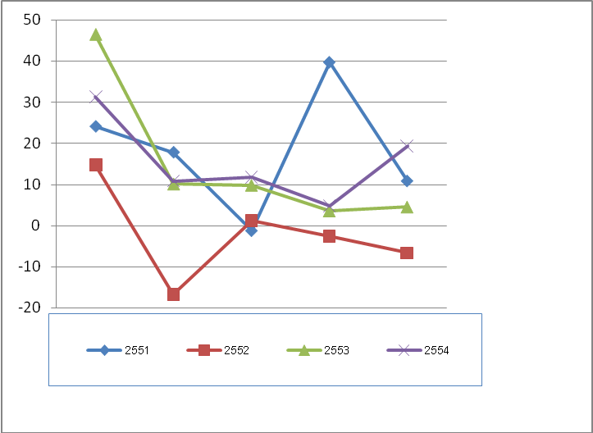
2. ดัชนีราคาผู้บริโภค
ดัชนีราคาผู้บริโภคทั่วไปของประเทศเดือนพฤษภาคม 2558 ปี 2554 ดัชนีราคาผู้บริโภคทั่วไปของประเทศ เท่ากับ 100 สำหรับเดือนพฤษภาคม 2558 เท่ากับ 106.53 เทียบกับเดือนเมษายน 2558 (106.35) สูงขึ้นร้อยละ 0.17 ถ้าเทียบกับเดือนพฤษภาคม 2557 ลดลงร้อยละ 1.27 สำหรับดัชนีราคาผู้บริโภคเทียบเฉลี่ย 5 เดือน (มกราคม – พฤษภาคม) 2558 กับช่วงเดียวกันของปีก่อนหน้า ลดลง ร้อยละ 0.77 การเปลี่ยนแปลงดัชนีราคาผู้บริโภคทั่วไปของจังหวัดกระบี่เดือนพฤษภาคม 2558 เมื่อเทียบกับ เดือน พฤษภาคม 2557 ลดลงร้อยละ 0.9 เฉลี่ยช่วงระยะเวลา 5 เดือน (มกราคม-พฤษภาคม) ของปี2557 ลดลงร้อยละ 0.9

ตารางที่ 2 ดัชนีราคาผู้บริโภคจังหวัดกระบี่ จำแนกตามประเภทของดัชนีและหมวดสินค้า พฤษภาคม 2558
หมวด | ม.ค.-ธ.ค.  2556 | มิถุนายน  2558
ดัชนีราคาผู้บริโภคทั่วไป | 103.5 | 104.1
หมวดอาหารและเครื่องดื่ม | 104.7 | 108.1
หมวดอื่นๆที่ไม่ใช่อาหารและเครื่องดื่ม | 103.0 | 102.1
ดัชนีราคาผู้บริโภคพื้นฐาน | 102.1 | 116.1

ที่มา : สำนักงานพาณิชย์จังหวัดกระบี่

รายงานภาวะเศรษฐกิจของจังหวัด
“เครื่องชี้เศรษฐกิจจังหวัดกระบี่ในเดือน มิถุนายน 2558 บ่งชี้เศรษฐกิจจังหวัดกระบี่ มีสัญญาณขยายตัวเมื่อเทียบกับช่วงเดือนเดียวกันของปีก่อน สะท้อนจากด้านอุปทานที่มีสัญญาณขยายตัวจากภาคบริการ เป็นสำคัญ ในขณะที่ด้านอุปสงค์มีสัญญาณหดตัวตามภาคการบริโภคเอกชน และการใช้จ่ายภาครัฐ”

ด้านอุปทาน (การผลิต) พบว่า มีสัญญาณขยายตัวร้อยละ 6.5 เมื่อเทียบกับช่วงเดือนเดียวกันของปีก่อน สะท้อนจาก ดัชนีการผลิตภาคบริการ ขยายตัวร้อยละ 10.2 เมื่อเทียบกับช่วงเดือนเดียวกันของปีก่อน ตามจำนวนนักท่องเที่ยวที่เดินทางเข้ามามากขึ้น โดยเฉพาะจีนและมาเลเซีย ทั้งนี้เป็นผลจากการจัดกิจกรรมส่งเสริมการตลาดเชิงรุกจากภาครัฐและเอกชน สะท้อนจากจำนวนนักท่องเที่ยวผ่านด่านตรวจคนเข้าเมือง จำนวนเที่ยวบินลงที่จังหวัด และภาษีมูลค่าเพิ่มหมวดโรงแรมและภัตตาคารที่เพิ่มขึ้น โดยนักท่องเที่ยวต่างชาติที่เดินทางเข้ามามากที่สุด 3 อันดับแรก ได้แก่ จีน มาเลเซีย และสิงคโปร์ และดัชนีการผลิตภาคอุตสาหกรรม ขยายตัวร้อยละ 4.2 เมื่อเทียบกับช่วงเดือนเดียวกันของปีก่อน โดยพิจารณาจากปริมาณการใช้ไฟฟ้าภาคอุตสาหกรรม ขยายตัวเพิ่มขึ้น ในขณะที่ดัชนีการผลิตภาคเกษตรกรรม หดตัวร้อยละ 3.3 เมื่อเทียบกับช่วงเดือนเดียวกันของปีก่อน ตามการลดลงของปริมาณผลผลิตยางพารา และปาล์มน้ำมัน เป็นสำคัญ

ด้านอุปสงค์ (การใช้จ่าย) พบว่า มีสัญญาณหดตัว ร้อยละ 24.3 เมื่อเทียบกับช่วงเดือนเดียวกันของปีก่อน ตามดัชนีการบริโภคภาคเอกชน หดตัวร้อยละ 53.2 เมื่อเทียบกับช่วงเดือนเดียวกันของปีก่อน ได้รับผลกระทบจากรายได้เกษตรกรที่ลดลงตามราคายางพาราที่ยังอยู่ในระดับต่ำ ทำให้ผู้บริโภคมีความระมัดระวัง การใช้จ่ายมากยิ่งขึ้น สะท้อนจากการหดตัวของภาษีมูลค่าเพิ่มและจำนวนรถยนต์จดทะเบียนใหม่ และดัชนี การใช้จ่ายภาครัฐ หดตัวร้อยละ 17.9 เมื่อเทียบกับช่วงเดือนเดียวกันของปีก่อน ตามการลดลงของรายจ่ายประจำเป็นสำคัญ ในขณะที่ดัชนีการลงทุนภาคเอกชน ขยายตัวร้อยละ 6.8 เมื่อเทียบกับช่วงเดือนเดียวกันของปีก่อน สะท้อนจากการขยายตัวของสินเชื่อเพื่อการลงทุนรวม
ด้านรายได้เกษตรกรในจังหวัด พบว่า มีสัญญาณ หดตัวร้อยละ 12.5 เมื่อเทียบกับช่วงเดือนเดียวกันของปีก่อน ตามดัชนีราคาผลผลิตภาคเกษตรกรรม หดตัวร้อยละ 9.6 ตามราคายางพาราที่ลดลง และดัชนีผลผลิตภาคเกษตร หดตัวร้อยละ 3.3 ตามการลดลงของปริมาณยางพารา และปาล์มน้ำมัน
ด้านการเงิน พบว่า สภาพคล่องในระบบสถาบันการเงินปริมาณเงินฝากรวม ขยายตัวร้อยละ 1.7 เมื่อเทียบกับช่วงเดือนเดียวกันของปีก่อน ตามการผลิตภาคบริการที่เพิ่มขึ้น และสินเชื่อรวม ขยายตัวร้อยละ 9.5 เมื่อเทียบกับช่วงเดือนเดียวกันของปีก่อน ตามการขยายตัวของสินเชื่อที่ปล่อยให้แก่ครัวเรือนและภาคธุรกิจ
เสถียรภาพเศรษฐกิจ พบว่า อัตราเงินเฟ้อทั่วไปของจังหวัดกระบี่ ลดลงร้อยละ 1.4 เมื่อเทียบกับ ช่วงเดือนเดียวกันของปีก่อน ตามราคาน้ำมันในตลาดโลกที่ปรับตัวลดลง ส่งผลให้ต้นทุนค่าขนส่งสินค้าลดลง สำหรับสถานการณ์การจ้างงาน เพิ่มขึ้นร้อยละ 1.4 เมื่อเทียบกับช่วงเดือนเดียวกันของปีก่อน ตามความต้องการแรงงานที่เพิ่มขึ้นของธุรกิจที่พักแรม ธุรกิจการขายปลีกและธุรกิจการขายส่ง เป็นต้น

ด้านการคลัง ผลการเบิกจ่ายเงินงบประมาณรวม มีจำนวน 335.6 ล้านบาท เบิกจ่ายลดลงร้อยละ 7.4 เป็นผลจากการเบิกจ่ายรายจ่ายประจำ จำนวน 207.3 ล้านบาท เบิกจ่ายลดลงร้อยละ 21.7 ด้านการเบิกจ่ายรายจ่ายลงทุน (รวมผลการเบิกจ่ายงบประมาณเหลื่อมปี) จำนวน 128.3 ล้านบาท เบิกจ่ายเพิ่มขึ้น ร้อยละ 31.4 โดยเพิ่มขึ้นตามการเบิกจ่ายของกรมทางหลวงชนบท และกรมทางหลวง ซึ่งส่วนใหญ่เป็นการเบิกจ่ายโครงการบำรุงรักษาระบบโครงข่ายทางหลวงชนบท และโครงข่ายทางหลวงได้รับการพัฒนา สำหรับการจัดเก็บรายได้ เดือนมิถุนายน 2558 มีจำนวนทั้งสิ้น 229.6 ล้านบาท ลดลงจากช่วงเดียวกันของปีก่อน ร้อยละ 29.7 เป็นผลจากสำนักงานสรรพสามิตพื้นที่กระบี่ จัดเก็บได้จำนวน 2.8 ล้านบาท ลดลงร้อยละ 93.6 เนื่องจากจัดเก็บภาษีน้ำมันและผลิตภัณฑ์น้ำมันลดลง ตามการลดลงของการนำเข้าน้ำมันเตา เป็นสำคัญ สำนักงานสรรพากรพื้นที่กระบี่จัดเก็บภาษีได้จำนวน 209.7 ล้านบาท ลดลงร้อยละ 22.6 เป็นผลจากการจัดเก็บภาษีมูลค่าเพิ่ม ภาษีเงินได้บุคคลธรรมดา และภาษีเงินได้นิติบุคคลลดลง เนื่องจากยังได้รับผลกระทบจากรายได้ ในภาคเกษตรที่ลดลงและภาระหนี้ครัวเรือนที่สูงขึ้น ส่งผลให้การใช้จ่ายของประชาชนลดลง สำนักงานธนารักษ์พื้นที่กระบี่ จัดเก็บภาษีได้ จำนวน 0.8 ล้านบาท เพิ่มขึ้นร้อยละ 16.3 ส่วนราชการอื่น จัดเก็บได้จำนวน 16.0 ล้านบาท เพิ่มขึ้นร้อยละ 35.5

สถานการณ์ด้านแรงงาน จังหวัดกระบี่

สถานการณ์ด้านแรงงาน จังหวัดกระบี่

สถานการณ์แรงงานจังหวัดปี 2558 ช่วงเดือน เมษายน – มิถุนายน 2558 ขอนำเสนอข้อมูลในประเด็นต่างๆ ตามลำดับคือ
1. กำลังแรงงาน การมีงานทำ การว่างงาน
2. การส่งเสริมการมีงานทำ
3. การพัฒนาศักยภาพแรงงาน
4. การคุ้มครองแรงงานและสวัสดิการ
5. การประกันสังคม

1. กำลังแรงงาน การมีงานทำ การว่างงาน

สำนักงานสถิติจังหวัดกระบี่ ได้ดำเนินการสำรวจภาวะการทำงานของประชากร โดยในช่วงเดือนเมษายน – มิถุนายน พ.ศ.2558 สรุปรายละเอียดได้ดังนี้ จังหวัดกระบี่ มีประชากรทั้งสิ้น 371,104 คน โดยสัดส่วนของประชากรเพศชายมีน้อยกว่าเพศหญิงเล็กน้อย กล่าวคือ เป็นเพศชาย 184,884 คน คิดเป็นร้อยละ 49.81 ขณะที่เพศหญิงมี 186,220 คน คิดเป็นร้อยละ 50.18 ซึ่งมีสัดส่วนใกล้เคียงกับไตรมาสที่แล้ว(รายละเอียดปรากฏตามตารางภาคผนวกที่ 1 ) โดยประชากรทั้งหมดพบว่า เป็นผู้ที่มีอายุตั้งแต่ 15 ปีขึ้นไป จำนวน 288,023 คน เป็นผู้อยู่ในกำลังแรงงาน 208,734 คน (ประกอบด้วย
ผู้มีงานทำ 205,287 คน ผู้ว่างงาน 3,447 คน)
ผู้อยู่นอกกำลังแรงงาน จำนวน 79,289 คน (ประกอบด้วยผู้ที่ทำงานบ้าน 35,031 คน
เรียนหนังสือ 17,861 คน และอื่นๆ เช่น
ยังเด็กเกินไป ชราภาพ ไม่สามารถทำงานได้
26,397 คน)

แผนภูมิที่ 1 โครงสร้างประชากรจังหวัดกระบี่ไตรมาส 2/2558 (เมษายน–มิถุนายน 2558)
จำนวนประชากร
จำแนกตามเพศและสถานภาพแรงงาน

ผู้ที่มีงานทำ
205,287 คน
ทำงานบ้าน
35,031 คน
ผู้ว่างงาน
3,447 คน
ผู้อยู่ในกำลังแรงงาน
(ผู้ที่พร้อมทำงาน)
208,734 คน
ผู้มีอายุ 15 ปีขึ้นไป
288,023 คน
ผู้อยู่นอกกำลังแรงงาน
(ผู้ที่ไม่พร้อมทำงาน)
79,289 คน

เรียนหนังสือ
17,861 คน
อื่นๆ
26,397 คน

ในกลุ่มผู้อยู่ในวัยทำงาน (ผู้มีอายุ 15 ปีขึ้นไป) จำนวน 288,023 คน พบว่าเป็นผู้อยู่ในกำลังแรงงาน 208,734 คน โดยจำแนกเป็นผู้มีงานทำ 205,287 คน หรือร้อยละ 98.34 ของผู้อยู่ในวัยแรงงานทั้งหมดขณะที่เป็นผู้ว่างงาน 3,447 คน หรือร้อยละ 1.67 เมื่อเปรียบเทียบการมีงานทำระหว่างเพศในไตรมาสนี้จะพบว่าเพศชาย
มีอัตราส่วนของการมีงานทำ หรืออัตราการจ้างงานใกล้เคียงเพศหญิง (คำนวณจากผู้มีงานทำจำแนกเพศ ต่อผู้อยู่ในกำลังแรงงานจำแนกเพศ) กล่าวคือเพศชายมีอัตราร้อยละ 57.38 ขณะที่เพศหญิงมีร้อยละ 42.61 และเมื่อพิจารณาในภาพรวมจะพบว่าอัตราการมีงานทำ ซึ่งคำนวณจากสัดส่วนผู้มีงานทำต่อผู้อยู่ในกำลังแรงงาน มีอัตรา ร้อยละ 98.34 นั่นหมายความว่าผู้อยู่ในกำลังแรงงาน 100 คน จะมีงานทำประมาณ 98 – 99 คน ส่วนอัตราการว่างงาน ซึ่งคำนวณจากผู้ว่างงานต่อผู้อยู่ในกำลังแรงงานมีอัตรา 1.67 โดยเพศชายจะมีอัตราการว่างงานน้อยกว่าเพศหญิง กล่าวคือเพศชายร้อยละ 1.39 ขณะที่เพศหญิงร้อยละ 1.99

ตาราง 1 ประชากรจังหวัดกระบี่ จำแนกตามเพศและสถานภาพแรงงาน 2/2558
สถานภาพแรงงาน | ชาย | หญิง | รวม
ประชากรรวม | 184,884 | 186,220 | 371,104
ผู้อยู่ในวัยแรงงาน (อายุ 15 ปีขึ้นไป) | 142,363 | 145,660 | 288,023
1. กำลังแรงงานปัจจุบัน | 119,462 | 89,273 | 205,287
1.1 ผู้มีงานทำ | 117,798 | 87,489 | 205,287
1.2 ผู้ว่างงาน | 1,664 | 1,784 | 3,447
1.3 กำลังแรงงานที่รอฤดูกาล | - | - | -
2. ผู้ไม่อยู่ในกำลังแรงงาน | 22,901 | 56,387 | 79,289
2.1 ทำงานที่บ้าน | 329 | 34,702 | 35,031
2.2 เรียนหนังสือ | 7,502 | 10,358 | 17,861
2.3 อื่นๆ (ยังเด็ก ชรา/ไม่สามารถทำงานได้) | 15,070 | 11,327 | 26,397
ประชากรอายุต่ำกว่า 15 ปี | 42,521 | 40,560 | 83,081
ที่มา : สำนักงานสถิติจังหวัด

สำหรับผู้มีงานทำ 205,287 คน พบว่าทำงานในภาคเกษตร 105,450 คน คิดเป็น ร้อยละ 51.36 ของผู้มีงานทำทั้งหมด ซึ่งมีจำนวน น้อยกว่าไตรมาสที่ 1 ปี 2558 เล็กน้อย (ไตรมาส 1/2558 จำนวน 111,198 คน คิดเป็นร้อยละ 53.53) ทำงานนอกภาคเกษตร 99,837 คน คิดเป็นร้อยละ 48.63 โดยทำงานในสาขาการขายส่ง การขายปลีก จำนวน 27,482 คน คิดเป็นร้อยละ 13.38 รองลงมากิจกรรมโรงแรมและภัตตาคาร จำนวน 24,973 คน คิดเป็นร้อยละ 12.16 สาขาการผลิต จำนวน 10,779 คิดเป็นร้อยละ 5.25 การก่อสร้าง จำนวน 8,257 คิดเป็นร้อยละ 4.02 และผู้มีงานทำส่วนใหญ่อยู่ในระดับประถมศึกษา จำนวน 53,029 คน หรือร้อยละ 25.83

แผนภูมิที่ 2 ผู้มีงานทำจังหวัดกระบี่ จำแนกตามประเภทอุตสาหกรรมนอกภาคเกษตร 5 อันดับแรก ไตรมาสที่ 2/2558
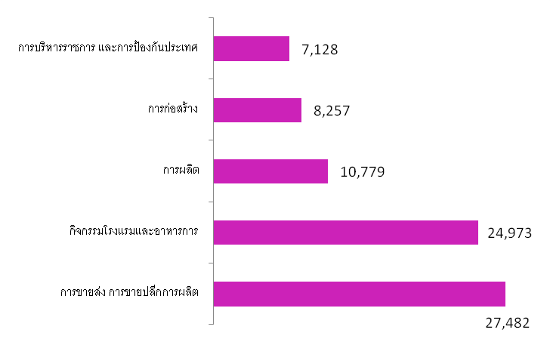

เมื่อพิจารณาผู้มีงานทำตามอาชีพ ไตรมาสที่ 2 ปี 2558 พบว่าอาชีพที่มีผู้ทำงานมากที่สุด 5 อันดับแรกคือ 1) ผู้ปฏิบัติงานที่มีฝีมือในด้านการเกษตรและประมง จำนวน 89,358 คน ร้อยละ 43.52 2) อาชีพพนักงานบริการและพนักงานในร้านค้าและตลาด 39,169 คน ร้อยละ 19.08 3) อาชีพขั้นพื้นฐานต่างๆ ในด้านการขายและการให้บริการ 26,932 คน ร้อยละ 13.11 4)พนักงานผู้ปฏิบัติงานด้านความสามารถทางฝีมือและธุรกิจการค้าที่เกี่ยวข้อง 17,491 คน ร้อยละ 8.25 และ 5) ผู้ปฏิบัติโรงงานและเครื่องจักร และผู้ประกอบวิชาชีพด้านต่างๆ 9,330 คน ร้อยละ 4.54

แผนภูมิ 3 ผู้มีงานทำจังหวัดกระบี่ จำแนกตามอาชีพ (5 อันดับแรก)

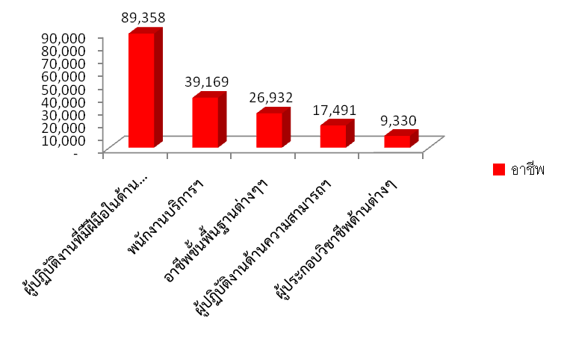

หากศึกษาถึงระดับการศึกษาของผู้มีงานทำพบว่า ผู้มีงานทำส่วนใหญ่มีการศึกษาระดับประถมศึกษา จำนวน 53,029 คน คิดเป็น
ร้อยละ 25.83 รองลงมาเป็นผู้มีการศึกษาระดับมัธยมศึกษาตอนต้น จำนวน 42,816 คน คิดเป็นร้อยละ 20.85 ระดับการศึกษาต่ำกว่าประถมศึกษา จำนวน 39,486 คน คิดเป็นร้อยละ 19.23 ระดับอุดมศึกษา 36,849 คน คิดเป็นร้อยละ 17.94 และระดับมัธยมศึกษาตอนปลายจำนวน 27,345 คน คิดเป็นร้อยละ 13.33 ตามลำดับ

แผนภูมิที่ 4 ผู้มีงานทำจังหวัดกระบี่ จำแนกตามระดับการศึกษา ไตรมาสที่ 2/2558
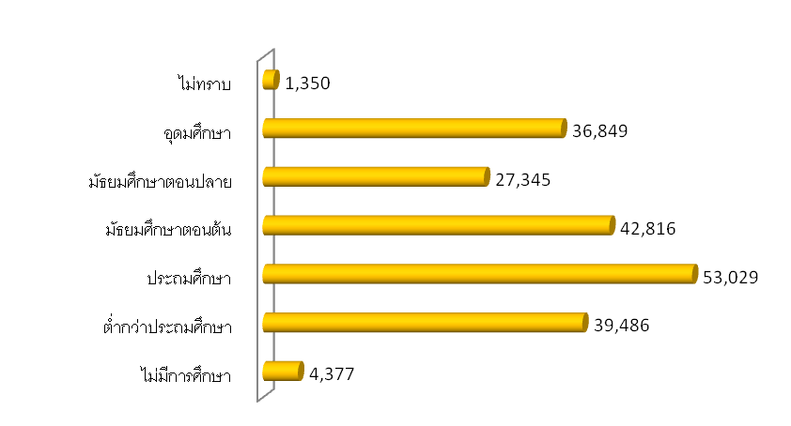
ที่มา : สำนักงานสถิติจังหวัด

ในด้านสถานภาพการทำงานของผู้มีงานทำพบว่าส่วนใหญ่เป็นลูกจ้างเอกชน จำนวน 77,282 คน (ร้อยละ 37.64) รองลงมาคือทำงานส่วนตัว 64,341 คน (ร้อยละ 31.34) ช่วยธุรกิจครอบครัว 29,919 คน (ร้อยละ 14.57) ลูกจ้างรัฐบาล 12,596 คน (ร้อยละ 8.75) นายจ้าง 15,734 คน (ร้อยละ 7.66) และการทำงานแบบการรวมกลุ่ม 29 คน (ร้อยละ 0.01) ตามลำดับ

แผนภูมิที่ 5 ผู้มีงานทำจังหวัดกระบี่ จำแนกตามสถานภาพการทำงาน ไตรมาสที่ 2/2558

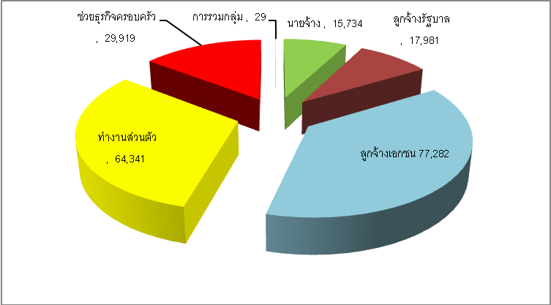

ที่มา : สำนักงานสถิติจังหวัดกระบี่

จังหวัดกระบี่ มีผู้ว่างงานประมาณ 3,447 คน หรือร้อยละ 1.65 ของกำลังแรงงาน และระดับการศึกษาที่มีตำแหน่งงานว่างสูงสุด คือ ระดับมัธยมศึกษา จำนวน 335 คน หรือร้อยละ 9.71ของผู้ว่างงานทั้งหมดในจังหวัดกระบี่

แผนภูมิที่ 6 ผู้ว่างงาน และอัตราการว่างงานจังหวัดกระบี่ จำแนกชาย และหญิง ไตรมาสที่ 2/2558

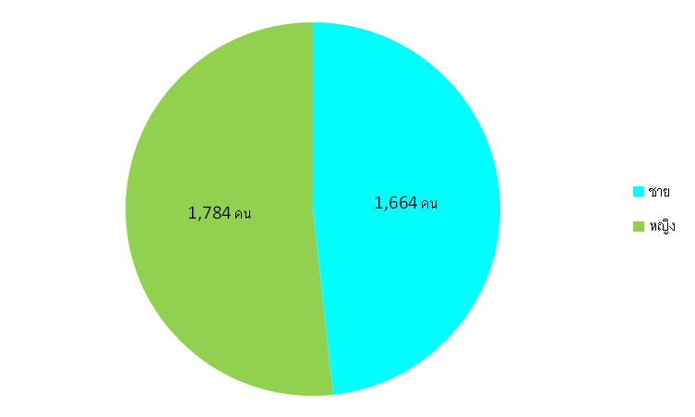

ที่มา : สำนักงานสถิติจังหวัดกระบี่

2.2 การส่งเสริมแรงงานนอกระบบ
แผนภูมิที่ 7 ผู้มีงานทำที่อยู่ในแรงงานนอกระบบจังหวัดกระบี่ จำแนกตามประเภทตามประเภทอุตสาหกรรม 5 ลำดับแรก 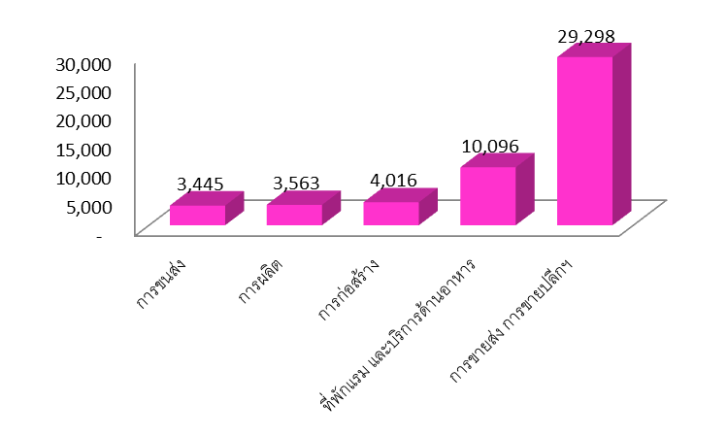
ที่มา : สำนักงานสถิติจังหวัดกระบี่ (ข้อมูลปี 2557)

เมื่อพิจารณาแรงงานนอกระบบ จำแนกตามอาชีพ พบว่ามีงานทำในอาชีพต่างๆ สูงสุด 5 อันดับแรก คือ 1) ผู้ปฏิบัติงานที่มีฝีมือในด้านการเกษตรและการประมง จำนวน 68,753 คน (ร้อยละ 52.47) 2) พนักงานบริการและพนักงานในร้านค้าและตลาด จำนวน 34,148 คน (ร้อยละ26.06) 3) อาชีพขั้นพื้นฐานต่างๆ ในด้านการขายและการให้บริการ จำนวน 10,917 คน (ร้อยละ 8.33) 4) ผู้ปฏิบัติงานด้านความสามารถทางฝีมือและธุรกิจการค้าที่เกี่ยวข้อง จำนวน 7,329 คน (ร้อยละ 5.59) 5) ผู้ปฎิบัติการโรงงานและเครื่องจักรและผู้ปฏิบัติงานด้านการประกอบ จำนวน 4,658 คน (ร้อยละ 3.55)

แผนภูมิ 8 จำนวนผู้มีงานทำที่อยู่ในแรงงานนอกระบบ ในจังหวัดกระบี่ จำแนกตามอาชีพ
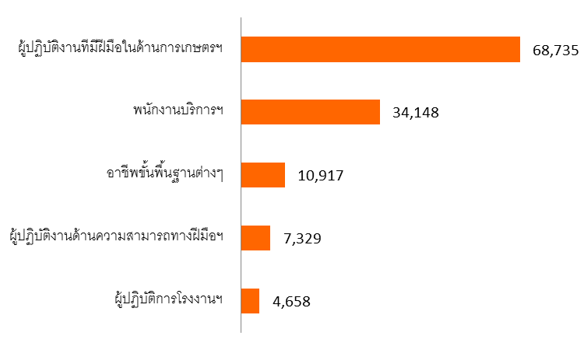
ที่มา : สำนักงานสถิติจังหวัดกระบี่ (ใช้ข้อมูลปี 2557)

เมื่อพิจารณาแรงงานนอกระบบ จำแนกตามอายุ พบว่าส่วนใหญ่มีอายุในช่วง 35 – 39 ปี กล่าวคือ ผู้มีอายุ 35 - 39 ปี มีจำนวน 19,040 คน (ร้อยละ 14.53) รองลงมาคือผู้มีอายุ 40 – 44 ปี มีจำนวน 18,472 คน (ร้อยละ 14.09) และอายุ 60 ปีขึ้นไป มีจำนวน 15,645 คน (ร้อยละ11.94) ส่วนช่วงอายุ 15 – 19 ปี มีน้อยสุด 3,494 คน (ร้อยละ 2.66)
แผนภูมิ 9 จำนวนผู้มีงานทำที่อยู่ในแรงงานนอกระบบ ในจังหวัดกระบี่ จำแนกตามอายุ
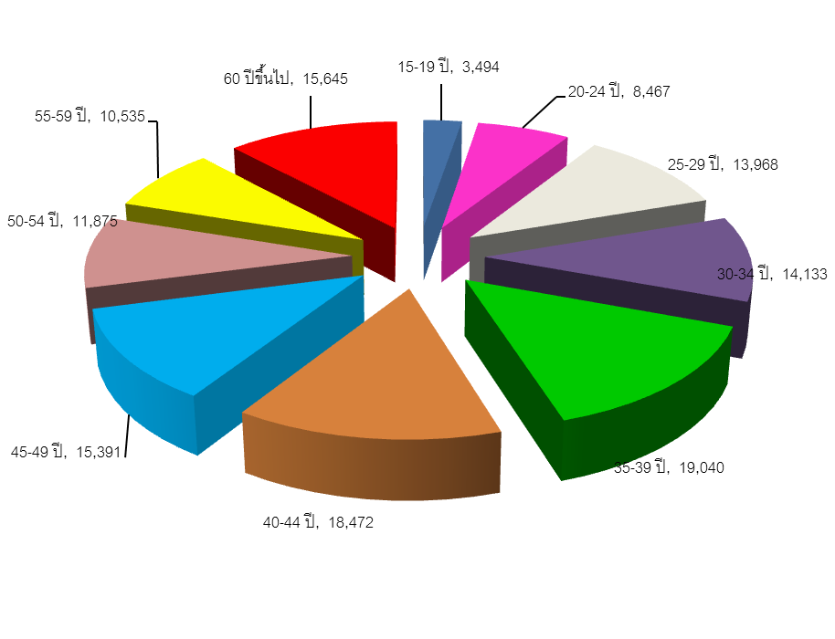
ที่มา : สำนักงานสถิติจังหวัดกระบี่ (ใช้ข้อมูลปี 2557)

สำหรับด้านการศึกษา พบว่าแรงงานนอกระบบส่วนใหญ่มีการศึกษาในระดับประถมศึกษา คือมีจำนวน 37,363 คน (ร้อยละ 28.51) รองลงมาคือระดับต่ำกว่าประถมศึกษา จำนวน 34,424 คน (ร้อยละ 26.27 ) และระดับมัธยมตอนต้น จำนวน 19,926 คน (ร้อยละ 15.20)
แผนภูมิ 10 จำนวนผู้มีงานทำที่อยู่ในแรงงานนอกระบบ ในจังหวัดกระบี่ จำแนกตามระดับการศึกษา

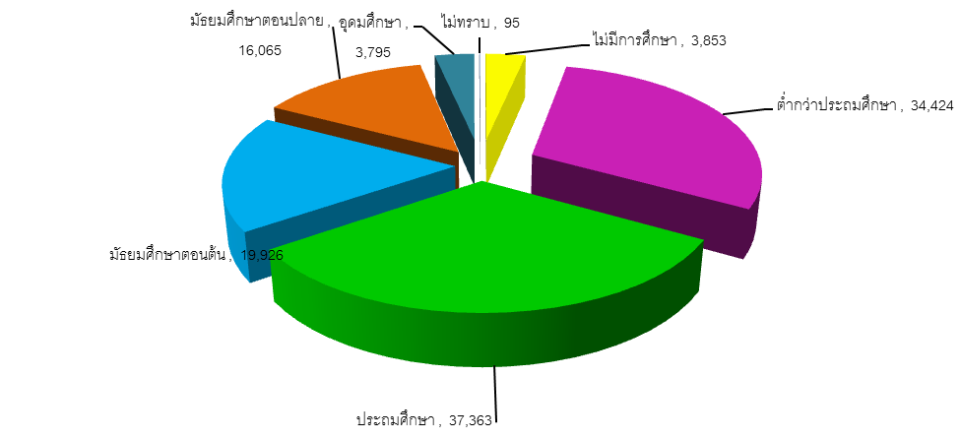

ที่มา : สำนักงานสถิติจังหวัดกระบี่ (ใช้ข้อมูลปี 2557)

2.การส่งเสริมมีงานทำ
2.1 การจัดหางานในประเทศ
ภารกิจการส่งเสริมให้ประชาชนมีงานทำเป็นภารกิจหลักของกระทรวงแรงงาน
ซึ่งดำเนินการโดยสำนักงานจัดหางานจังหวัดกระบี่ การส่งเสริมการมีงานทำในรูปแบบการจัดหางานมีทั้งการหางานในประเทศและต่างประเทศ โดยการจัดหางานในจังหวัดกระบี่ ในช่วงไตรมาสที่ 2 (เมษายน – มิถุนายน 2558) มีตำแหน่งงานว่างที่แจ้งผ่านสำนักงานจัดหางานจังหวัดกระบี่ จำนวน 1,187 อัตรา ในส่วนของ ผู้ลงทะเบียนสมัครงาน จำนวน 895 คน ขณะที่ผู้ได้รับการบรรจุงาน
มีจำนวน 1,175 คน

แผนภูมิ 11 เปรียบเทียบตำแหน่งงานว่าง/การสมัคร/การบรรจุงาน ไตรมาสที่ 2/2558

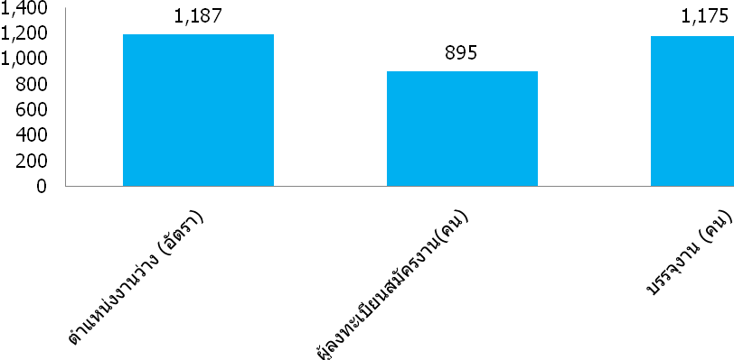
ที่มา : สำนักงานจัดหางานจังหวัดกระบี่

เมื่อพิจารณาถึงจำนวนผู้มาลงทะเบียนสมัครงาน พบว่าในจำนวน 906 คน เป็นชาย 245 คน (ร้อยละ 40.22) เป็นหญิง 364 คน (ร้อยละ 59.77) ส่วนการบรรจุงานจำนวนทั้งสิ้น 847 คน เป็นเพศหญิง 566 คน (ร้อยละ 66.82) ขณะที่เพศชายมี 281 คน (ร้อยละ 33.17) ซึ่งเป็นจำนวนที่สอดคล้องกับจำนวนที่ผู้สมัครงานที่มีเพศหญิงมากกว่าเพศชาย

แผนภูมิ 12 ตำแหน่งงานว่าง/ผู้สมัครงาน/และการบรรจุงานในจังหวัดกระบี่ จำแนกตามเพศ ไตรมาสที่ 2/2558

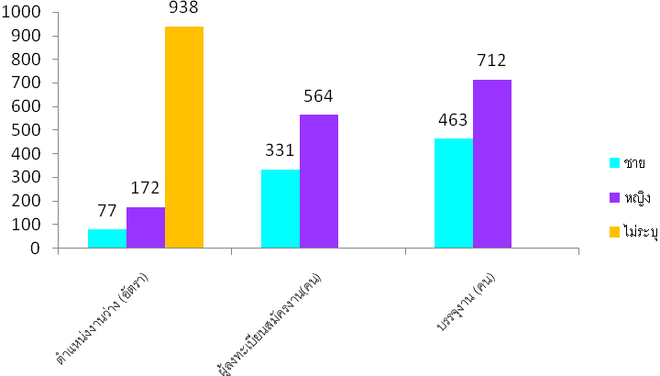
ที่มา : สำนักงานจัดหางานจังหวัดกระบี่

สำหรับตำแหน่งงานว่าง ตามระดับการศึกษาไตรมาสนี้ พบว่าในระดับมัธยมศึกษา มีตำแหน่งงานว่างสูงสุดคือ 335 อัตตรา หรือร้อยละ 28.22 รองละมาเป็นระดับ ปวช. จำนวน 261 อัตรา ร้อยละ 21.98 ระดับ ปวส. จำนวน 216 อัตรา ร้อยละ 18.19 ระดับอนุปริญญา จำนวน 145 อัตรา ร้อยละ 12.21 ระดับประถมศึกษาและต่ำกว่า จำนวน 125 อัตรา หรือร้อยละ 10.53 และระดับปริญญาตรีจำนวน 105 อัตรา ร้อยละ 8.84 ขณะที่ผู้ลงทะเบียนสมัครงานไตรมาสนี้ ส่วนใหญ่เป็นผู้ที่มีการศึกษาระดับมัธยมศึกษา จำนวน 356 คน รองลงมาเป็นระดับปริญญาตรีจำนวน 199 คน ระดับประถมศึกษาและต่ำกว่า จำนวน 194 คน และผู้บรรจุงานระดับปริญญาตรีมีการบรรจุงานมากที่สุด จำนวน 458 คน เมื่อเทียบกับระดับการศึกษาอื่นๆ รองลงมาเป็นระดับมัธยมศึกษา จำนวน 329 คน ระดับ ปวส. จำนวน 171 คน
(ตารางภาคผนวก)

แผนภูมิ 13 ตำแหน่งงานว่าง/การสมัคร/การบรรจุงานในจังหวัดกระบี่ จำแนกตามระดับการศึกษา ไตรมาสที่ 2
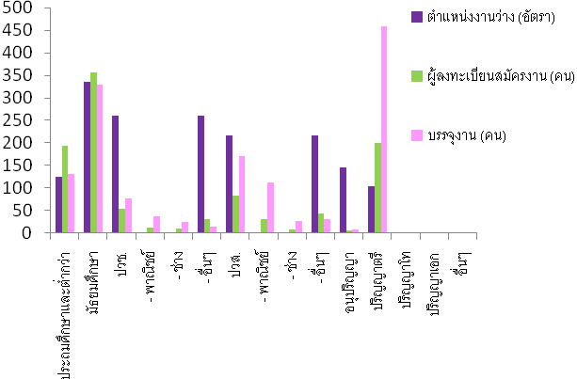
ที่มา : สำนักงานจัดหางานจังหวัดกระบี่

จากแผนภูมิข้างต้น ประเด็นที่น่าสังเกตคือ ตำแหน่งงานว่างทุกระดับการศึกษามีสัดส่วนใกล้เคียงผู้สมัครงาน ขณะที่ระดับอนุปริญญากลับพบว่าตำแหน่งงานว่างจำนวนมาก ขณะที่จำนวนผู้สมัครงานมีน้อย ฉะนั้นสถาบันการศึกษาจะต้องเร่งผลิตคนในระดับ ปวช. ปวส. อนุปริญญา รองรับตลาดแรงงานควบคู่กับการสร้างค่านิยมในเรื่องการศึกษาให้เยาวชนเห็นคุณค่าของการศึกษาระดับ ปวช. ว่าไม่ได้ด้อยไปกว่าระดับปริญญาตรี และยังสามารถหางานได้มากและง่ายกว่า เนื่องจากเป็นที่ต้องการของตลาดแรงงานมากกว่านั่นเอง ที่ผ่านมาเยาวชนมีค่านิยมและให้ความสำคัญกับการศึกษาต่อระดับปริญญาตรีสูงมาก เมื่อตำแหน่งงานที่รับไม่สอดคล้องกับการศึกษาที่จบ จึงส่งผลต่อการทำงานต่ำระดับการศึกษาตามมา
ด้านอาชีพพบว่า อาชีพที่มีตำแหน่งงานว่างสูงสุด 5 อันดับแรกคือ 1) พนักงานบริการ พนักงานขายในร้านค้าและตลาด จำนวน 456 อัตรา (ร้อยละ 38.41) 2) เสมียน เจ้าหน้าที่ จำนวน 316 อัตรา (ร้อยละ 26.62) 3) ช่างเทคนิคและผู้ปฏิบัติงานที่เกี่ยวข้อง จำนวน 170 อัตรา (ร้อยละ 14.32) 4) ผู้ประกอบการวิชาชีพด้านต่างๆ จำนวน 111 อัตรา (ร้อยละ 9.35) และ 5) ผู้ปฏิบัติงานโดยใช้ฝีมือในธุรกิจต่างๆ จำนวน 54 อัตรา (ร้อยละ 4.54) สำหรับอาชีพที่มีผู้สมัครงานสูงสุดคือ พนักงานบริการ พนักงานขายในร้านค้าและตลาด จำนวน 341 อัตรา (ร้อยละ 38.10) รองลงมาคือ เสมียน เจ้าหน้าที่ จำนวน 182 อัตรา (ร้อยละ 20.33) ส่วนการบรรจุงาน ตำแหน่งที่มีการบรรจุงานมากที่สุดคือ พนักงานบริการ พนักงานขายในร้านค้า และตลาด จำนวน 442 อัตรา หรือคิดเป็น ร้อยละ 37.61 (ตารางภาคผนวกที่ 7)

แผนภูมิ 14 ตำแหน่งงานว่างในจังหวัดกระบี่ จำแนกตามอาชีพ ไตรมาสที่ 2/2558

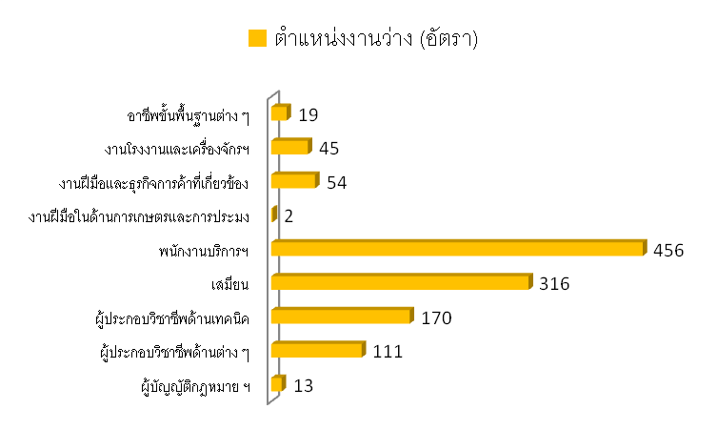

ที่มา : สำนักงานจัดหางานจังหวัดกระบี่

2.3 แรงงานต่างด้าว
จำนวนแรงงานต่างที่เข้าเมืองโดยถูกต้องตามกฎหมายและได้รับอนุญาตให้ทำงาน ข้อมูล ณ วันที่ 25 กรกฎาคม 2558 มีจำนวน 20,635 คน จำแนกตามประเภทการเข้าเมือง ดังนี้ แรงงานประเภทชั่วคราว(ทั่วไป) จำนวน 1,177 คน แรงงานประเภทนำเข้า (MOU) จำนวน 1,279 คน แรงงานต่างด้าวประเภทพิสูจน์ สัญชาติ จำนวน 13,701 คน และประเภทส่งเสริมการลงทุน หรือกฎหมายอื่น จำนวน 27 คน เมื่อเปรียบเทียบแรงงานต่างด้าว ที่เข้ามาทำงานในจังหวัดกระบี่ ทุกประเภทแล้ว พบว่ามีแรงงานสัญชาติพม่า
มากที่สุด คือ จำนวน 12,487 คน

แผนภูมิ 15 แรงงานต่างด้าวถูกกฎหมายจังหวัดกระบี่ จำแนกตามประเภทการได้รับอนุญาต ข้อมูล ณ กรกฎาคม 2558
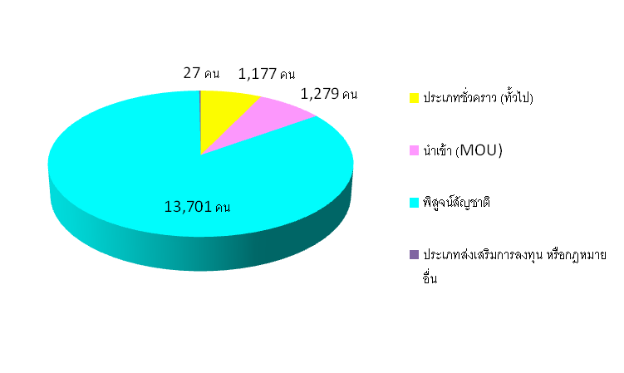
ที่มา : สำนักงานจัดหางานจังหวัดกระบี่

หากพิจารณาแรงงานต่างด้าวถูกกฎหมายที่กล่าวข้างต้น จะพบว่า แรงงานต่างด้าว
ถูกกฎหมายในประเทศไทยส่วนใหญ่ ประกอบอาชีพผู้บัญญัติกฎหมาย ข้าราชการระดับอาวุโส ผู้จัดการ จำนวน 685 คน ร้อยละ 58.05 คนและเป็นผู้ประกอบอาชีพด้านต่างๆ จำนวน 268 คน คิดเป็นร้อยละ 22.71 แสดงให้เห็นว่าตลาดแรงงานไทยในจังหวัดกระบี่ ต้องพึ่งแรงงานทักษะฝีมือที่ความเชี่ยวชาญระดับสูง จึงต้องส่งเสริมพัฒนาทักษะฝีมือแรงงานให้เทียบเท่ามาตรฐานสากลต่อไป
แผนภูมิ 16 แรงงานต่างด้าวถูกกฎหมายจังหวัดกระบี่ จำแนกตามประเภทอาชีพ 5 อันดับแรก
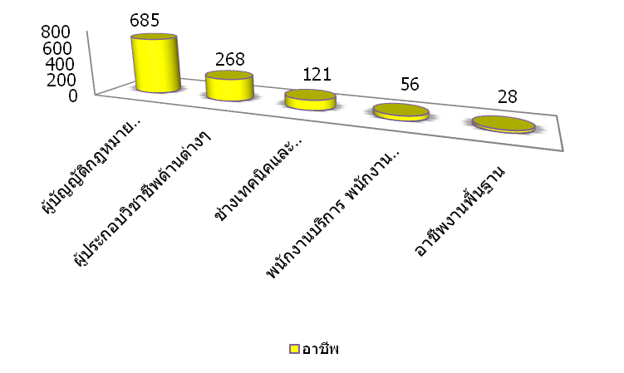
ที่มา : สำนักงานจัดหางานจังหวัดกระบี่

ถ้าพิจารณาแยกตามสัญชาติ จะพบว่าแรงงานต่างด้าวถูกกฎหมาย ในจังหวัดกระบี่มีสัญชาติอื่นๆ มากที่สุด คือจำนวน 655 คน คิดเป็นร้อยละ 55.50รองลงมาคือ สัญชาติอังกฤษมี จำนวน 156 คน คิดเป็นร้อยละ 13.22 สัญชาติฟิลิปปิน จำนวน 130 คน คิดเป็นร้อยละ 11.01 ตามลำดับ (ตารางภาคผนวกที่ 9)
แรงงานต่างด้าวเข้าเมืองผิดกฎหมาย จำแนกตามประเภทการได้รับอนุญาต มีทั้งสิ้นจำนวน 4,451 คน แบ่งออกเป็น 2 ประเภทคือชนกลุ่มน้อย/พื้นที่สูง จำนวน 313 คน (ร้อยละ 7.03) ประเภทแรงงานต่างด้าวสัญชาติ พม่า ลาว กัมพูชา ที่มาจดทะเบียนตามประกาศ คสช. จำนวนทั้งสิ้น 4,138 คน จำแนกเป็นสัญชาติพม่าร้อยละ 73.87 (3,057 คน) เป็นสัญชาติลาว ร้อยละ 20.90 ( 865 คน) และเป็นสัญชาติกัมพูชาร้อยละ 5.21 (216 คน)
แผนภูมิ 17 แรงงานต่างด้าวที่มาจดทะเบียนตามประกาศ คสช. จังหวัดกระบี่จำแนกตามสัญชาติ ข้อมูล ณ เดือนกรกฎาคม 2558
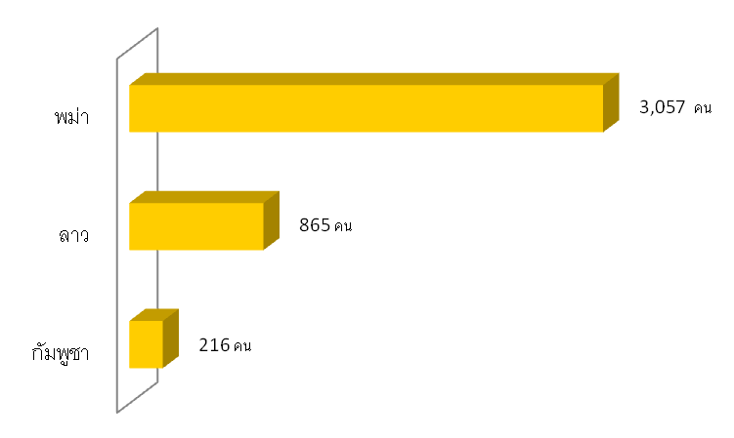
ที่มา : สำนักงานจัดหางานจังหวัดกระบี่

2.4 การคาดประมาณกำลังแรงงาน ผู้สำเร็จการศึกษา
กระทรวงแรงงานได้จัดทำโครงการวิจัยเรื่อง “แผนพัฒนากำลังคนของประเทศไทยเพื่อเพิ่มขีดความสามารถในการแข่งขันของประเทศ”
มีวัตถุประสงค์เพื่อจัดทำแผนแม่บทพัฒนากำลังคนในระดับจังหวัด ภายใต้โครงการดังกล่าวได้กำหนดให้สำนักงานแรงงานจังหวัดทำการสำรวจความต้องการแรงงาน (Demand) และผู้สำเร็จการศึกษา(Supply) ในพื้นที่ เพื่อนำไปใช้ประโยชน์ในงานที่เกี่ยวข้องกับการวิเคราะห์ตลาดแรงงานและจัดทำแผนพัฒนากำลังคนของจังหวัดต่อไป

ผลการสำรวจดังกล่าวนำไปสู่การประมาณความต้องการแรงงานระดับจังหวัดใช้วิธี Manpower Requirement Approach (หรือวิธี GPP per Worker) ซึ่งทางสถาบันวิจัยเพื่อการพัฒนาประเทศไทย (TDRI) ได้สร้างซอฟท์แวร์ในการคำนวณให้เพื่อนำผลสำรวจบันทึกในระบบประมวลผล(Software) ให้มีการถ่วงน้ำหนัก (weight) และจะได้ข้อมูลเป็นค่าประมาณของจังหวัด
สำหรับจำนวนลูกจ้าง/พนักงาน ของสถานประกอบการในจังหวัด คาดประมาณว่ามีทั้งสิ้น 3,334 แห่ง โดยพิจารณาจากระดับฝีมือพบว่าส่วนใหญ่เป็นแรงงานฝีมือ กล่าวคือมีจำนวน 9,058 คน คิดเป็น (ร้อยละ35.54 ) รองลงมาเป็นแรงงานกึ่งฝีมือ 7,637 (ร้อยละ 29.97) และแรงงานไร้ฝีมือจำนวน 5,747 (ร้อยละ 22.55) (**ข้อมูลประจำปี 2557 อยู่ระหว่างการประมวลผล)

2.5 แรงงานไทยในต่างประเทศ
ในนช่วงไตรมาสที่ 1 ปี 2558 จังหวัดกระบี่ มีแรงงานไทยที่ลงทะเบียนแจ้งความประสงค์เดินทางไปทำงานต่างประเทศจำนวน 7 คน โดยใช้วิธีการเดินทางแบบ Re-Entry สามารถจำแนกตามภูมิภาคที่ขอไปทำงานได้ ดังนี้ ภูมิภาคเอเชีย 4 คน ตะวันออกกลาง 2 คน และแอฟริกา 1 คน
(ที่มา: สำนักงานจัดหางานจังหวัดกระบี่)

แผนภูมิ 18 แรงงานไทยในจังหวัดกระบี่ ที่ได้รับอนุญาตไปทำงานในต่างประเทศ จำแนกตามภูมิภาคปี ไตรมาส 2/2558
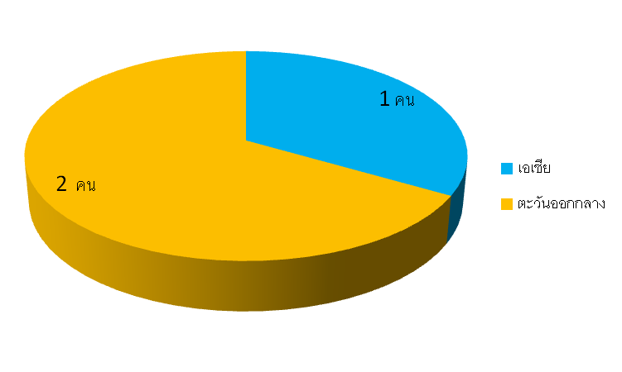
ที่มา : สำนักงานจัดหางานจังหวัดกระบี่
3. การพัฒนาศักยภาพแรงงาน
ในรอบไตรมาสที่ 2 (เมษายน – มิถุนายน 2558) ศูนย์พัฒนาฝีมือแรงงานได้ดำเนินการฝึกอบรมพัฒนาผู้ใช้แรงงานในรูปแบบต่างๆ ได้แก่ การฝึกเตรียมเข้าทำงาน การฝึกยกระดับฝีมือแรงงาน และการทดสอบมาตรฐานฝีมือแรงงานเพื่อเพิ่มศักยภาพฝีมือแรงงานไทยให้มีมาตรฐานฝีมือทัดเทียมประเทศต่างๆ ขณะเดียวกันเป็นการพัฒนาทักษะให้สอดคล้องกับความต้องการของตลาดแรงงาน โดยภาพรวมของการฝึกต่างๆ
ในไตรมาส 2 ปี 2558 มีรายละเอียดดังนี้

3.1 การฝึกเตรียมเข้าทำงาน จำแนกตามกลุ่มอาชีพ มีผู้ผ่านการฝึกเตรียมเข้าทำงานในกลุ่มอาชีพธุรกิจและบริการจำนวน 54 คน
3.2 การฝึกยกระดับฝีมือแรงงาน จำแนกตามกลุ่มอาชีพ ข้อมูล ณ เดือนมิถุนายน 2558 มีผู้ผ่านการฝึกยกระดับฝีมือแรงงาน จำนวน 1,283 คน โดยกลุ่มอาชีพที่ผ่านการฝึกยกระดับฝีมือสูงสุด คือธุรกิจบริการ จำนวน 946 คน หรือร้อยละ 73.73 รองลงมาคือช่างไฟฟ้า อิเล็กทรอนิกส์ คอมพิวเตอร์ จำนวน 132 คน หรือร้อยละ 10.28 ช่างก่อสร้าง จำนวน 99 คน และ หรือร้อยละ 7.71 ช่างเครื่องกล จำนวน 75 คน หรือร้อยละ 5.84 และช่างอุตสาหกรรมศิลป์ จำนวน 31 คน หรือร้อยละ 2.41 ตามลำดับ
แผนภูมิ 19 การฝึกยกระดับฝีมือแรงงาน จำแนกตามกลุ่มอาชีพ ไตรมาส 2 ปี 2558
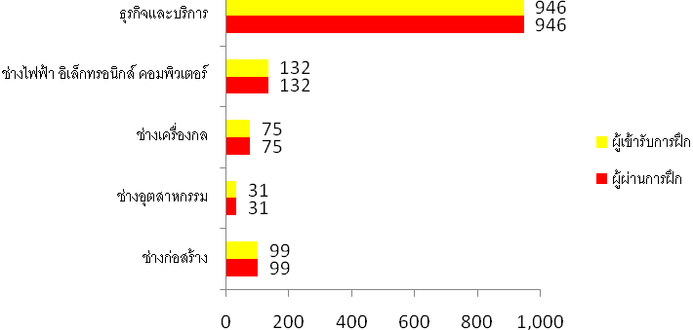
ที่มา : ศูนย์พัฒนาฝีมือแรงงานจังหวัดกระบี่

3.3 การทดสอบมาตรฐานฝีมือแรงงาน จำแนกตามกลุ่มอาชีพ
การทดสอบมาตรฐานฝีมือแรงงาน มีผู้เข้ารับการทดสอบมาตรฐานฝีมือแรงงาน จำนวน 133 คน ซึ่งผ่านการทดสอบทั้งสิ้น 133 คน โดยกลุ่มอาชีพที่มีผู้ผ่านการทดสอบสูงสุด คือธุรกิจและบริการ จำนวน 95 คน หรือร้อยละ 71.42 รองลงมาคือ ช่างไฟฟ้า อิเล็กทรอนิกส์ คอมพิวเตรอ์ จำนวน 23 คน หรือร้อยละ 17.29 และ ช่างก่อสร้าง จำนวน 15 คน หรือร้อยละ 11.27 ตามลำดับ
แผนภูมิ 20 การทดสอบมาตรฐานฝีมือแรงงาน ในจังหวัดกระบี่ ไตรมาส 2 /2558
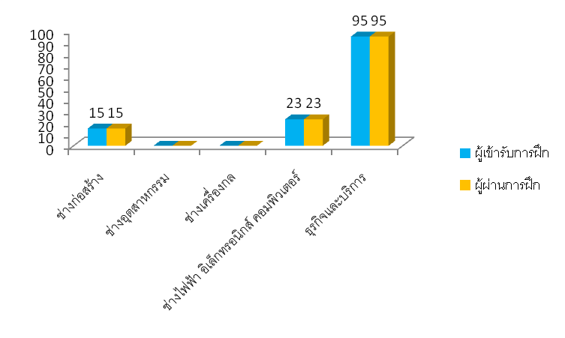
ที่มา : ศูนย์พัฒนาฝีมือแรงงานจังหวัดกระบี่

4. การคุ้มครองแรงงานและสวัสดิการ
4.1 การตรวจแรงงาน
กระทรวงแรงงานนอกจากจะมีภารกิจด้านการส่งเสริมการมีงานทำ การพัฒนาฝีมือแรงงานเพื่อยกระดับฝีมือให้เป็นที่ยอมรับของตลาดแรงงาน และทัดเทียมมาตรฐานสากลแล้ว อีกภารกิจหนึ่งที่เกิดขึ้นต่อเนื่องภายหลังการส่งเสริมให้คนมีงานทำแล้วคือภารกิจด้านการคุ้มครองลูกจ้าง นายจ้างให้ได้รับความเป็นธรรมในการจ้างงาน โดยสำนักงานสวัสดิการและคุ้มครองแรงงานจังหวัดกระบี่ มีภารกิจในการคุ้มครองผู้ใช้แรงงานให้ได้รับความเป็นธรรมจากการจ้างงาน ภายใต้พระราชบัญญัติคุ้มครองแรงงานเพื่อไม่ให้ถูกเอารัดเอาเปรียบจากนายจ้าง โดยมีจุดมุ่งหมายสูงสุดคือให้มีคุณภาพชีวิตที่ดีขึ้น ขณะเดียวกันในอีกด้านหนึ่งก็ต้องผดุงไว้ซึ่ง ความยุติธรรมกับฝ่ายนายจ้าง กล่าวคือไม่โอนเอียงไปด้านใดด้านหนึ่ง ทั้งนี้ มาตรการที่จะช่วยให้ผู้ใช้แรงงานได้รับรายได้และสวัสดิการที่เป็นธรรมเพียงพอต่อการดำรงชีวิต รวมถึงได้รับการคุ้มครองแรงงานให้มีคุณภาพชีวิตที่ดีขึ้นได้คือ การตรวจสถานประกอบการเพื่อให้แน่ใจว่าผู้ใช้แรงงานได้รับการปฏิบัติและดูแลตามกฎหมาย ขณะเดียวกันจะเป็นมาตรการในการกระตุ้นให้สถานประกอบการเอาใจใส่ดูแลลูกจ้างของตนให้มากขึ้นอีกด้วย สำหรับไตรมาส 1 ปี 2558 สำนักงานสวัสดิการและคุ้มครองแรงงานจังหวัดกระบี่ ได้ดำเนินการตรวจสถานประกอบการทั้งสิ้น 97 แห่ง มีลูกจ้างผ่านการตรวจหรือได้รับคุ้มครองรวม 5,809 คน จำแนกเป็นเพศชาย 3,247 คน (ร้อยละ 55.89ของลูกจ้างที่ตรวจทั้งหมด) เพศหญิง 2,562 คน (ร้อยละ 44.10 ของลูกจ้างที่ตรวจทั้งหมด)
ซึ่งสถานประกอบการที่ตรวจส่วนใหญ่เป็นสถานประกอบการขนาด 100 – 199 คน

ตารางที่ 2 จำนวนสถานประกอบการและลูกจ้าง ที่ผ่านการตรวจ จังหวัดกระบี่ ไตรมาส 2/2558

สถานประกอบการ/ลูกจ้างที่ผ่านการตรวจ
ขนาดสถาน  ประกอบการ | ไตรมาส 2 ปี 2558
ขนาดสถาน  ประกอบการ | สปก. (แห่ง) | ลูกจ้าง (คน)
1-4 คน  5-9 คน  10-19 คน  20-49 คน  50-99 คน  100-199 คน  200-499 คน  500-999 คน  1,000 คน ขึ้นไป | 16  14  11  11  8  1  1  -  - | 46  102  144  311  590  130  210  -  -
รวม | 62 | 1,533
ที่มา : สำนักงานสวัสดิการและคุ้มครองแรงงานจังหวัดกระบี่

ผลการตรวจพบว่าสถานประกอบการ จำนวน 62 แห่ง ปฏิบัติถูกต้องตามกฎหมาย 59 แห่ง คิดเป็นร้อยละ 95.16 ขณะที่สถานประกอบการที่ปฏิบัติไม่ถูกต้องตามกฎหมายมีร้อยละ 4.83 (จำนวน 3 แห่ง) เมื่อพิจารณาเปรียบเทียบเฉพาะกลุ่มสถานประกอบการที่ปฏิบัติไม่ถูกต้องตามกฎหมาย โดยเปรียบเทียบจำนวนสถานประกอบการที่ปฏิบัติไม่ถูกต้องในแต่ละขนาดสถานประกอบการกับสถานประกอบการที่ปฏิบัติไม่ถูกต้องทั้งหมดในไตรมาส 2 ปี 2558 พบว่าสถานประกอบการที่มีขนาด 20 - 49 คน ปฏิบัติไม่ถูกต้องตามกฎหมายสูงสุด กล่าวคือ ปฎิบัติไม่ถูกต้องตามกฎหมาย จำนวน 3 แห่ง

แผนภูมิ 21 เปรียบเทียบสถานประกอบการที่ปฏิบัติงานถูกต้อง/ไม่ถูกต้อง ตามกฎหมายคุ้มครองแรงงาน จังหวัดกระบี่ แบ่งตามขนาดสถานประกอบการ ไตรมาส 2 ปี 2558
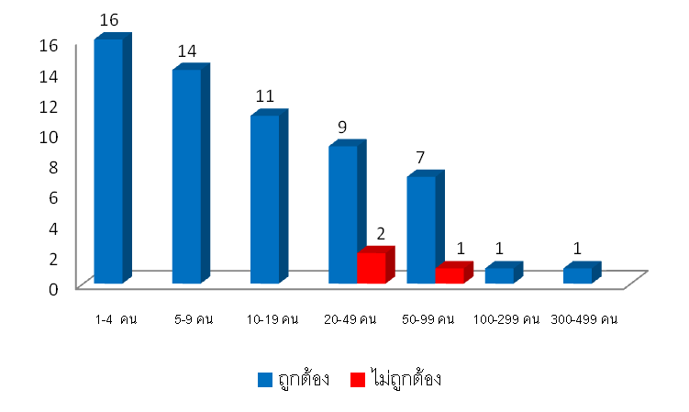
ที่มา : สำนักงานสวัสดิการและคุ้มครองแรงงานจังหวัดกระบี่
สำหรับสถานประกอบการที่ปฏิบัติ
ไม่ถูกต้องตามกฎหมายคุ้มครองแรงงานจำนวน 3 แห่ง ซึ่งบางแห่งมีเรื่องที่ไม่ปฏิบัติไม่ถูกต้อง คือเรื่องการจ่ายค่าจ้าง และวันหยุด ซึ่งความผิดเรื่องการ
ไม่ปฏิบัติตามข้อบังคับในการทำงานมักพบว่าเป็นเพราะสถานประกอบการส่วนใหญ่มิได้ติดประกาศข้อบังคับการทำงาน ซึ่งได้แก่ การกำหนดวัดหยุด เวลาทำงาน เวลาพัก ฯลฯ ให้ลูกจ้างได้ทราบทั่วกัน ซึ่งตามระเบียบปฏิบัติของพระราชบัญญัติคุ้มครองแรงงาน พ.ศ.2541 กำหนดให้นายจ้างต้องติดประกาศข้อบังคับการทำงานให้ลูกจ้างทราบ พร้อมส่งสำเนาประกาศให้กรมสวัสดิการและคุ้มครองแรงงานทราบด้วย แต่ในทางปฏิบัตินายจ้างบางรายมิได้ติดประกาศหรือติดประกาศแต่มิได้ทำสำเนาแจ้งสำนักงานสวัสดิการและคุ้มครองแรงงานจังหวัดกระบี่ทราบ จึงถือว่าปฏิบัติไม่ถูกต้อง นอกจากนี้
ในเรื่องการปฏิบัติไม่ถูกต้อง สำหรับข้อบังคับยังรวมถึงการไม่จัดทำระเบียบข้อบังคับการทำงาน
อีกด้วย (รายละเอียดตามตารางภาคผนวก)
สำหรับการตรวจความปลอดภัยในการทำงาน ซึ่งเป็นเครื่องมือในการคุ้มครองดูแลความปลอดภัย อาชีวอนามัย และสภาพแวดล้อมในการทำงานของลูกจ้าง นอกจากนี้การตรวจความปลอดภัยในการทำงานยังเป็นอีกมาตรการหนึ่งที่ดำเนินการเพื่อกระตุ้นส่งเสริมให้เจ้าของสถานประกอบการเห็นความสำคัญ และตระหนักถึงเรื่องความปลอดภัยสำคัญ และตระหนักถึงเรื่องความปลอดภัยในการทำงาน เพราะหากการทำงานมีความปลอดภัยย่อมส่งผลถึงคุณภาพชีวิตที่ดีจะทำงานอย่างมีความสุขและจะส่งผลผลิตที่เพิ่มขึ้นของสถานประกอบการอันนำไปสู่ผลกำไรตามมานั่นเอง ในไตรมาสที่ 2 ปี 2558 ช่วงเดือนเมษายน-มิถุนายน 2558 สำนักงานสวัสดิการและคุ้มครองแรงงานจังหวัดกระบี่ ได้ดำเนินการตรวจความปลอดภัยในสถานประกอบการทั้งสิ้น 56 แห่ง ลูกจ้างที่ผ่านการตรวจทั้งสิ้น 1,093 คน

ตาราง 3 การตรวจความปลอดภัยในสถานประกอบการจังหวัดกระบี่ ไตรมาส 2/2558 จำแนกตามสถานประกอบการ
ขนาดสถาน  ประกอบการ | ไตรมาส 2 ปี 2558
ขนาดสถาน  ประกอบการ | สปก.ที่ผ่านการตรวจ (แห่ง) | ลูกจ้างที่ผ่านการตรวจ (คน)
1-4 คน  5-9 คน  10-49 คน  50-99 คน  100-299 คน  300-499 คน | 16  13  20  6  1 | 14  70  414  414  130
รวม | 78 | 5,762
ที่มา : สำนักงานสวัสดิการและคุ้มครองแรงงานจังหวัดกระบี่
ประเภทอุตสาหกรรมที่มีการตรวจความปลอดภัยสูงสุดในไตรมาส 2 ปี 2558 คือประเภทการขายส่ง ขายปลีก การซ่อมแซมยานยนต์ รถจักรยานยนต์ ของใช้ส่วนบุคคลและของใช้ในครัวเรือน จำนวน 26 แห่ง คิดเป็นร้อยละ 46.42 รองลงมาคือ โรงแรม และภัตตาคาร จำนวน 14 แห่ง คิดเป็นร้อยละ 25.00 ของสถานประกอบการที่ตรวจทั้งหมด (รายละเอียดตามตาราง 7 และภาคผนวกที่ 17)
ตาราง 4 การตรวจความปลอดภัยในสถานประกอบการจังหวัดกระบี่ ไตรมาส 2
ขนาดสถาน  ประกอบการ | ไตรมาส 2 ปี 2557
ขนาดสถาน  ประกอบการ | ปฏิบัติถูกต้อง | ปฏิบัติไม่ถูกต้อง
1-4 คน  5-9 คน  10-49 คน  50-99 คน  100-299 คน  300-499 คน | 16  13  20  6  1 | -  -  -  -  -
รวม | 56 | -
ที่มา : สำนักงานสวัสดิการและคุ้มครองแรงงานจังหวัดกระบี่
สำหรับการตรวจความปลอดภัยในไตรมาสนี้ ไม่พบสถานประกอบการที่ปฏิบัติไม่ถูกต้องตามกฎหมายความปลอดภัย

5. การประกันสังคม
5.1 การเลิกจ้างแรงงาน
สำนักงานประกันสังคมจังหวัดกระบี่รายงานสถานะการเลิกจ้าง ไตรมาส 2 ปี 2558
มีสถานประกอบการที่เลิกกิจการจำนวน 5 แห่ง
เป็นสถานประกอบการขนาด 1-9 คน ประกอบกิจการประเภทการค้าเครื่องใช้ไฟฟ้า ยานพาหนะ 2 แห่ง ร้านค้าเบ็ดเตล็ด การค้าอื่นๆ จำนวน 2 แห่ง และสถาบันการเงิน บริการด้านธุรกิจ จำนวน 1 แห่ง
5.2 การสวัสดิการแรงงาน
กิจกรรมที่ช่วยสนับสนุนส่งเสริมให้ผู้ใช้แรงงานมีคุณภาพชีวิตที่ดีขึ้นนอกเหนือจากการตรวจสถานประกอบการเพื่อให้การคุ้มครองให้ผู้ใช้แรงงานตามที่ได้กล่าวมาแล้ว สำนักงานสวัสดิการและคุ้มครองแรงงานจังหวัดกระบี่ ยังมีการส่งเสริมการจัดสวัสดิการแรงงาน ในสถานประกอบการ โดยในไตรมาส 2 ปี 2558 (เมษายน – มิถุนายน) ได้ดำเนินการส่งเสริมให้สถานประกอบการ
จัดสวัสดิการในรูปแบบต่างๆ แก่ลูกจ้างหรือ
ผู้ใช้แรงงาน ได้แก่ การจัดเงินช่วยเหลือค่าครองชีพ จำนวน 21 แห่ง การจัดกิจกรรมโรงงานสีขาว จำนวน 13 แห่ง การจัดทำระบบมาตรฐานการป้องกันและแก้ไขปัญหายาเสพติด จำนวน 12 แห่ง และการจัดเงินโบนัสให้กับพนักงาน จำนวน 5 แห่ง รวมผู้ได้รับสวัสดิการทั้งสิ้น จำนวน 1,619 คน
5.3 การประกันสังคม
ภารกิจด้านการประกันสังคมเป็นอีกภารกิจที่กระทรวง โดยสำนักงานประกันสังคมจังหวัดกระบี่ มีหน้าที่ต้องดูแลผู้ใช้แรงงานเพื่อให้มีคุณภาพชีวิตที่ดีขึ้นและมีหลักประกันชีวิตที่มั่นคงเมื่อยามแก่ชราอีกด้วย ข้อมูล ณ เดือนมิถุนายน 2558 พบว่าจังหวัดกระบี่ มีสถานประกอบการที่ขึ้นทะเบียนประกันสังคม จำนวน 2,288 แห่ง มีผู้ประกันตนทั้งสิ้น 57,508 คน แยกเป็นผู้ประกันตนมาตรา 33 จำนวน 33,390 คน ผู้ประกันตนมาตรา 39 จำนวน 4,068 คน และผู้ประกันตนมาตรา 40 จำนวน 20,050 คน
(รายละเอียดปรากฏตามตาราง 9 )
ตาราง 5 จำนวนสถานประกอบการและลูกจ้าง ที่ขึ้นทะเบียนประกันสังคมในจังหวัดกระบี่
ขนาด สปก. | สปก.  (แห่ง) | ผปต.  (คน)
น้อยกว่า 10 คน | 1,558 | 5,528
11-20 คน | 196 | 2,798
21-50 คน | 150 | 4,726
51-100 คน | 60 | 4,269
101-200 คน | 33 | 4,464
201-500 คน | 18 | 5,289
501-1,000 คน | 1 | 901
1,001 คน (ขึ้นไป) | 1 | 1,104
รวม | 2,017 | 29,115
ที่มา : สำนักงานประกันสังคมจังหวัดกระบี่

จำนวนสถานพยาบาลหลักในสังกัดประกันสังคม จังหวัดกระบี่มีจำนวนสถานพยาบาลหลักในสังกัดประกันสังคมจำนวน ๑ แห่งเป็นสถานพยาบาลของรัฐบาล ๑ แห่ง จำนวนผู้ประกันตน 57,508 ราย (ข้อมูล ณ วันที่ 30 มิถุนายน 2558)

ตาราง 6 จำนวนสถานพยาบาลในสังกัดประกันสังคม
ประเภทสถานพยาบาล | แห่ง
รัฐบาล | ๑
เอกชน | ๐
รวม | ๑
ที่มา : สำนักงานประกันสังคมจังหวัดกระบี่

๒) การใช้บริการประกันสังคม
๒.๑) การใช้บริการกองทุนประกันสังคม
ในช่วงไตรมาสที่ 1 ปี 2558 ไม่มีข้อมูลการใช้บริการกองทุนประกันสังคมแต่อย่างใด
แผนภูมิ 22 ผู้ประกันตนในจังหวัดกระบี่ ที่ใช้บริการกองทุนประกันสังคม จำแนกตามประเภทความร้ายแรง
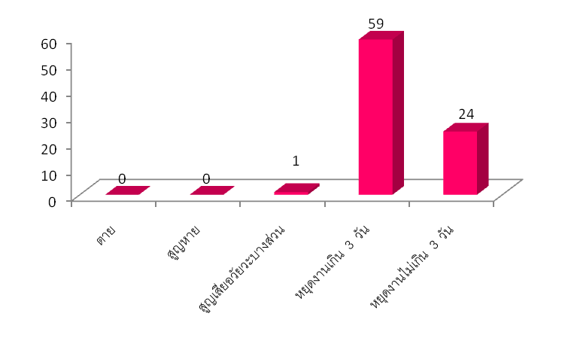
ที่มา : สำนักงานประกันสังคมจังหวัดกระบี่

เมื่อพิจารณาผู้ประสบอันตรายหรือเจ็บป่วยจากการทำงาน 71 คน ตามประเภทความร้ายแรง พบว่าส่วนใหญ่จะหยุดเกิน 3 วัน กล่าวคือมีร้อยละ 64.78 (46 คน) รองลงมาเป็นหยุดงานไม่เกิน 3 วัน จำนวน 25 คน (ร้อยละ 35.21)

แผนภูมิ 23 ผู้ประกันตนหรือเจ็บป่วยเนื่องจากการทำงานในจังหวัด จำแนกตามประเภทผลการประสบอันตราย ไตรมาส 2 ปี 2558
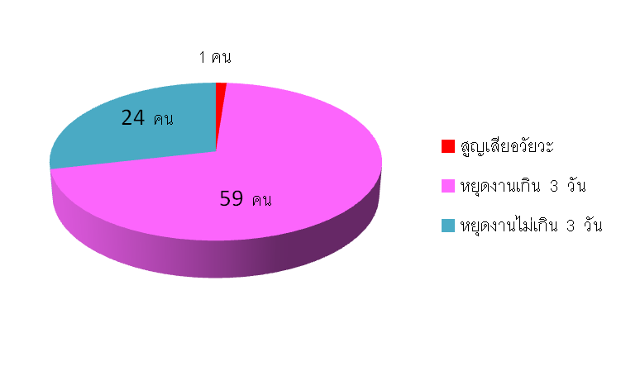
ที่มา : สำนักงานประกันสังคมจังหวัดกระบี่

สำหรับสาเหตุการประสบอันตรายเนื่องจากจากการทำงาน พิจารณาใน 3 อันดับแรกสรุปได้ดังนี้ 1) วัตถุหรือสิ่งของตัด/บาด/ทิ่มแทง จำนวน 30 คน และ คิดเป็นร้อยละ 42.25 ของสาเหตุการประสบอันตรายทั้งหมด 2) วัตถุพังทะลายหล่นทับ มีจำนวน 10 คน คิดเป็นร้อยละ 14.08 3) วัตถุหรือสิ่งของกระแทก/ชน
มีจำนวน 9 คน คิดเป็นร้อยละ 12.67 ซึ่งตัวเลขดังกล่าวสอดคล้องกับความรุนแรงหรือประเภทความร้ายแรงที่พบว่ามีการหยุดงานเกิน 3 วันสูงสุด
แผนภูมิ 24 สาเหตุประสบอันตรายเนื่องจากการทำงาน (5 อันดับแรก) ไตรมาส 2 ปี 2558

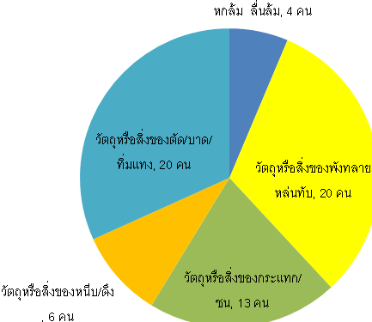
ที่มา : สำนักงานประกันสังคมจังหวัดกระบี่

6. อัตราค่าจ้างขั้นต่ำ
ประกาศคณะกรรมการค่าจ้าง อัตราค่าจ้างขั้นต่ำ (ฉบับที่ 7)
ด้วยคณะกรรมการค่าจ้างได้มีการประชุมศึกษาและพิจารณาข้อเท็จจริงเกี่ยวกับอัตราค่าจ้าง
ที่ลูกจ้างได้รับอยู่ ประกอบกับข้องเท็จจริงอื่นตามที่กฎหมายกำหนด เมื่อวันที่ 17 ตุลาคม พ.ศ. 2554 (ประกาศคณะกรรมการค่าจ้าง เรื่อง อัตราค่าจ้างขั้นต่ำ ฉบับที่ 7 ได้แก้ไขและเพิ่มเติม ประกาศคณะกรรมการค่าจ้าง เรื่อง อัตราค่าจ้างขั้นต่ำ ฉบับที่ 6) และมีมติเห็นชอบให้กำหนดอัตราค่าจ้างขั้นต่ำเพื่อใช้บังคับแก่นายจ้างและลูกจ้างทุกคน โดยให้มีผลใช้บังคับตั้งแต่วันที่ 1 มกราคม พ.ศ. 2556

โดยกำหนดอัตราค่าจ้างขั้นต่ำดังนี้
- ให้กำหนดอัตราค่าจ้างขั้นต่ำเป็นเงินวันละ 300 บาท ในท้องที่ กรุงเทพมหานคร จังหวัดนครปฐม นนทบุรี ปทุมธานี ภูเก็ต สมุทรปราการ และสมุทรสาคร ตามประกาศคณะกรรมการค่าจ้าง เรื่อง อัตราค่าจ้างขั้นต่ำ (ฉบับที่ 6) ลงวันที่ 2 พฤศจิกายน พ.ศ. 2554
- ให้กำหนดอัตราค่าจ้างขั้นต่ำเป็นเงินวันละ 300 บาท ในท้องที่จังหวัดกระบี่ กาญจนบุรี กาฬสินธุ์ กำแพงเพชร ขอนแก่น จันทบุรี ฉะเชิงเทรา ชลบุรี ชัยนาท ชัยภูมิ ชุมพร เชียงราย เชียงใหม่ ตรัง ตราด ตาก นครนายก นครพนม นครราชสีมา นครศรีธรรมราช นครสวรรค์ นราธิวาส น่าน บึงกาฬ บุรีรัมย์ ประจวบคีรีขันธ์ ปราจีนบุรี ปัตตานี พระนครศรีอยุธยา พังงา พัทลุง พิจิตร พิษณุโลก เพชรบุรี เพชรบูรณ์ แพร่ พะเยา มหาสารคาม มุกดาหาร แม่ฮ่องสอน ยะลา ยโสธร ร้อยเอ็ด ระนอง ระยอง ราชบุรี ลพบุรี ลำปาง ลำพูน เลย ศรีสะเกษ สกลนคร สงขลา สตูล สมุทรสงคราม สระแก้ว กระบี่ สิงห์บุรี สุโขทัย สุพรรณบุรี สุราษฎร์ธานี สุรินทร์ หนองคาย หนองบัวลำภู อ่างทอง อุดรธานี อุทัยธานี อุตรดิตถ์ อุบลราชธานี และอำนาจเจริญ
โดยเวลาทำงานปกติของลูกจ้างซึ่งไม่เกินชั่วโมงทำงานดังต่อไปนี้

1. เจ็ดชั่วโมง สำหรับงานที่อาจเป็นอันตรายต่อสุขภาพและความปลอดภัยของลูกจ้างตามกฎกระทรวง ฉบับที่ 2 (พ.ศ. 2541) ออกตามความในพระราชบัญญัติคุ้มครองแรงงาน พ.ศ. 2551
2. แปดชั่วโมง สำหรับงานอื่นซึ่งไม่ใช่งานตาม ข้อ 1.
เพื่อให้ผู้ใช้แรงงานได้รับการคุ้มครองในด้านรายได้ โดยให้แรงงานไร้ฝีมือซึ่งไม่มีอำนาจในการต่อรองกับนายจ้างได้รับค่าตอบแทนในการทำงานที่เพียงพอต่อการดำรงชีพตามอัตภาพ คณะกรรมการค่าจ้างกระทรวงแรงงาน ได้มอบให้คณะอนุกรรมการอัตราค่าจ้างขั้นต่ำจังหวัดพิจารณาเสนออัตราค่าจ้างขั้นต่ำที่เหมาะสม
ทุกปี เพื่อตรวจสอบความเหมาะสมของอัตราค่าจ้างขั้นต่ำที่ประกาศบังคับใช้อยู่ และในปี 2555 กระทรวงแรงงานได้ประกาศขึ้นอัตราค่าจ้างขั้นต่ำของจังหวัดกระบี่จากเดิม วันละ 269 บาท ปรับขึ้นอีก 31 บาทเป็นวันละ300 บาท มีผลบังคับใช้ตั้งแต่วันที่ 1 มกราคม พ.ศ. 2556
แผนภูมิ 25 อัตราค่าจ้างขั้นต่ำ
(บังคับใช้วันที่ 1 มกราคม 2556)

ที่มา : สำนักงานประกันสังคมจังหวัดกระบี่

ตัวชี้วัดภาวะแรงงาน

ภาวะด้านแรงงานมีการเคลื่อนไหวเปลี่ยนแปลงตลอดเวลา สืบเนื่องจากปัจจัยทางเศรษฐกิจ สังคม และการเมือง เช่น สถานการณ์ทางการเมืองที่ยังมีความไม่แน่นอน ส่งผลถึงความเชื่อมั่นของนักธุรกิจ นักลงทุนทั้งในและต่างประเทศ เกิดการชะลอการลงทุน ชะลอการขยายกิจการ รวมถึงชะลอการจ้างงาน ในขณะที่การผลิตคนเพื่อเข้าสู่ตลาดแรงงานของภาคการศึกษายังคงมีอย่างต่อเนื่อง มิอาจชะลอตามภาวการณ์ด้านเศรษฐกิจ และในบางระดับการศึกษายังคงไม่มีความสอดคล้องกับความต้องการของตลาดแรงงานทั้งในด้านปริมาณและคุณภาพ จึงส่งผลต่อการว่างงาน การทำงานต่ำกว่าระดับการศึกษา นอกจากนี้การเปลี่ยนแปลงทางเทคโนโลยีการผลิต ต้นทุนการผลิต ฤดูกาล ทัศนคติทั้งของฝ่ายนายจ้างและผู้ใช้แรงงานการเข้าสู่ประชาคมอาเซียน (AEC) เหล่านี้ล้วนเป็นปัจจัยที่นำไปสู่การเปลี่ยนแปลงของภาวะด้านแรงงาน ไม่ว่าจะเป็นรูปแบบการจ้างงาน การเคลื่อนย้ายแรงงาน ฝีมือแรงงาน มาตรฐานแรงงานฯลฯ ดังนั้นการจะทราบความเคลื่อนไหวหรือการเปลี่ยนแปลงของภาวะแรงงาน จึงต้องมีการพิจารณาศึกษาเพื่อกำหนดตัวชี้วัด พร้อมทั้งติดตามการเปลี่ยนแปลง เพื่อศึกษาวิเคราะห์ถึงสาเหตุของปัญหา รวมถึงทำนายหรือคาดการณ์อนาคต อันจะเอื้อประโยชน์ต่อการตัดสินใจในการกำหนดแผนงานที่จะต้องทำให้สนองตอบต่อความต้องการของทุกกลุ่มทั้งนายจ้าง ผู้ใช้แรงงาน รวมทั้งองค์กรต่างๆ ทั้งภาครัฐและเอกชน สถานการณ์แรงงานจังหวัดกระบี่ ไตรมาสที่ 2 ปี 2558 ฉบับนี้จะขอนำเสนอตัวชี้วัดภาวะแรงงานดังนี้
1. อัตราการมีส่วนร่วมในกำลังแรงงาน
อัตราการมีส่วนร่วมในกำลังแรงงานเป็นตัวชี้วัดที่แสดงให้เห็นถึงสภาพกำลังแรงงาน
ในตลาดแรงงานเมื่อเทียบกับประชากรวัยแรงงานใน 3 กลุ่ม ซึ่งได้แก่

ทั้งหมด โดยคำนวณจากกำลังแรงงานรวม

กลุ่มผู้มีงานทำ ผู้ว่างงานและผู้รอฤดูกาล เทียบกับประชากรที่มีอายุ 15 ปีขึ้นไป อัตราการมีส่วนร่วมในกำลังแรงงานมีอัตราร้อยละ 56.24 จังหวัดกระบี่ ซึ่งพบว่าในไตรมาสที่ 2 ปี 2558 จังหวัดกระบี่ มีประชากร จำนวน 371,104 คน (ชาย 184,884 คน หญิง 186,220 คน) เป็นผู้อยู่ในวัยแรงงาน หรืออายุ 15 ปี ขึ้นไป จำนวน 288,023 คน (ชาย 142,363 คน, หญิง 145,660 คน) อยู่ในกำลังแรงงาน จำนวน 208,734 คน (ชาย 119,462 คน, หญิง 89,273 คน) เป็นผู้มีงานทำ 205,287 คน (ชาย 117,798 คน, หญิง 87,489 คน) ผู้ว่างงาน 3,447 คน (ชาย1,664 คน, หญิง 1,784 คน)
2. อัตราการจ้างงาน
อัตราการจ้างงานต่อกำลังแรงงานเป็นตัวชี้วัดที่แสดงให้เห็นภาวะการจ้างงานในตลาดแรงงานของจังหวัดกระบี่ ว่ามีสัดส่วนมากน้อยเพียงใด สำหรับอัตราการจ้างงานในภาคเกษตรของในจังหวัดกระบี่ ซึ่งคำนวณจากผู้มีงานทำในภาคเกษตร มีอัตราร้อยละ 51.36 โดยเมื่อเปรียบเทียบกับไตรมาสที่ผ่านจะพบว่ามีอัตราส่วนที่ลดลงเล็กน้อย อาจเนื่องจากสภาพอากาศที่เปลี่ยนแปลง ซึ่งคาดว่าเมื่อหมดฤดูฝนแนวโน้มการจ้างงาน/ทำงานในภาคเกษตรจะเพิ่มขึ้น
แผนภูมิ 1 อัตราการมีงานทำภาคนอก/ภาคในเกษตร จังหวัดกระบี่
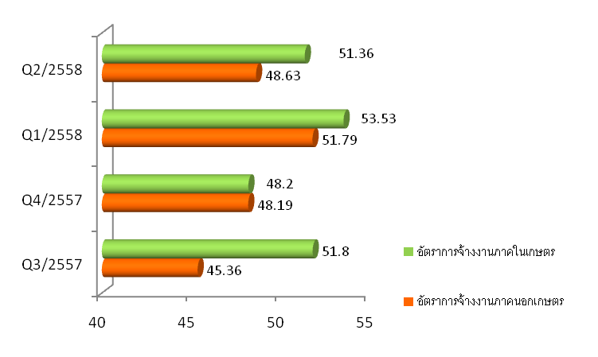
ที่มา : สำนักงานสถิติจังหวัดกระบี่
อัตราการมีงานทำใน/นอกภาคเกษตรในจังหวัด = ผู้มีงานทำใน/นอกภาคเกษตรในจังหวัด x 100

ผู้มีงานทำในจังหวัด
เมื่อพิจารณาอัตราการมีงานทำเฉพาะภาคอุตสาหกรรมการผลิต โดยคำนวณจากผู้มีงานทำในภาคอุตสาหกรรมเปรียบเทียบกับจำนวนผู้มีงานทำทั้งหมดจะพบว่าอัตราการจ้างงานในภาคผลิตมีอัตรา 5.25 ซึ่งเพิ่มขึ้นจากไตรมาสที่ 1 ปี 2558 ที่มีอัตรา 4.69 อันเนื่องมาจากปัจจัยฤดูกาล ผนวกกับสถานการณ์เศรษฐกิจ การเมือง ตามที่ได้กล่าวมาแล้ว ทำให้การจ้างงานในภาคการผลิตเพิ่มขึ้น (รายละเอียดตามแผนภูมิ 2)
แผนภูมิ 2 อัตราการมีงานทำในอุตสาหกรรมการผลิตจังหวัดกระบี่
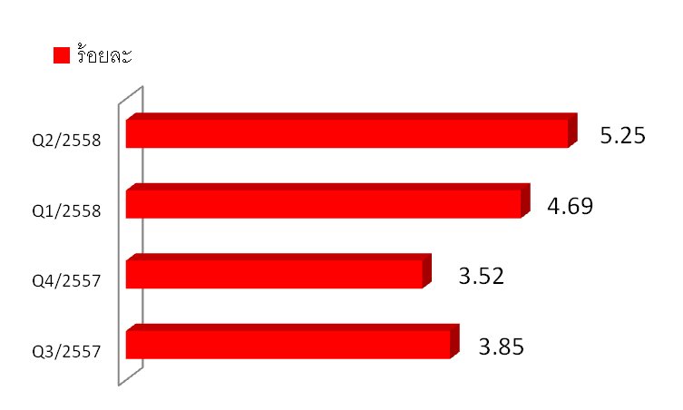
ที่มา : สำนักงานสถิติจังหวัดกระบี่

3. อัตราการว่างงาน
ผู้ว่างงานในจังหวัดกระบี่ ไตรมาสที่ 2 เมษายน – มิถุนายน 2558) จำนวน 3,447 ราย (คิดเป็นอัตราการว่างงานเท่ากับร้อยละ 1.65 ของกำลังแรงงานทั้งหมด ทั้งนี้ เมื่อพิจารณากลุ่มผู้ว่างงานจำแนกตามเพศแล้ว พบว่าเพศชายมีอัตราการว่างงานน้อยกว่าเพศหญิง โดยเพศชายมีอัตราการว่างงาน 1,664 คน (ร้อยละ 48.27) ในขณะที่เพศหญิงมีอัตราการว่างงาน 1,784 คน (ร้อยละ 51.75)
แผนภูมิ 3 ตำแหน่งงานว่างจังหวัดกระบี่
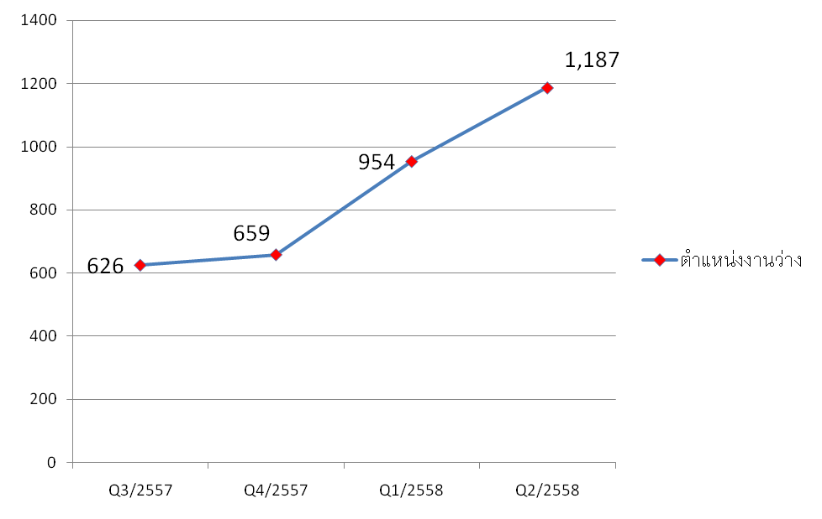
ที่มา : สำนักงานจัดหางานจังหวัดกระบี่
4. อัตราการบรรจุงาน
อัตราการบรรจุงานในแต่ละไตรมาส เป็นตัวชี้วัดที่แสดงให้เห็นถึงการเคลื่อนไหวของภาวะการด้านแรงงาน ซึ่งสามารถศึกษาวิเคราะห์
ได้จากจำนวนตำแหน่งงานว่างและจำนวนผู้สมัครงาน โดยเมื่อวิเคราะห์จำนวนการบรรจุงานที่สำนักงานจัดหางานจังหวัดกระบี่ ดำเนินการเทียบกับจำนวนตำแหน่งงานว่างที่แจ้งผ่านสำนักงานจัดหางานจังหวัดกระบี่ ในไตรมาส 2 ปี 2558 มีการบรรจุงานทั้งหมด จำนวน 1,175 คน คิดเป็นร้อยละ 131.28 ของผู้ที่ได้ทำการลงทะเบียนสมัครงานไว้
แผนภูมิ 4 อัตราการบรรจุงาน/ตำแหน่งงานว่างจังหวัดกระบี่
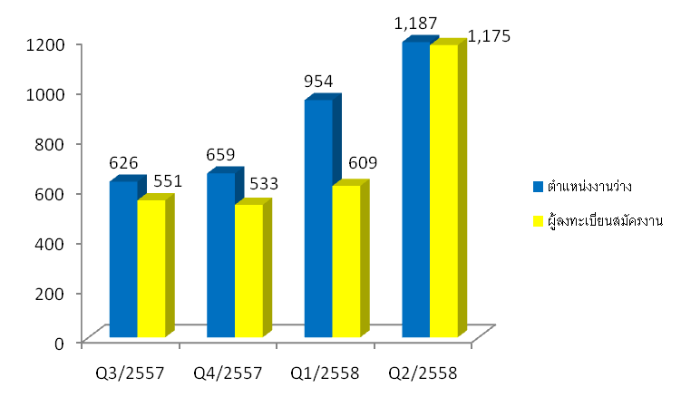
ที่มา : สำนักงานจัดหางานจังหวัดกระบี่

5. อัตราการจ้างแรงงานต่างด้าว

แรงงานต่างด้าวที่เข้าเมืองโดยถูกต้องตามกฎหมายและได้รับอนุญาตให้ทำงาน ข้อมูล ณ วันที่ 25 กรกฎาคม 2558 มีจำนวน 20,635 คน จำแนกตามประเภทการเข้าเมือง ดังนี้ แรงงานประเภทชั่วคราว(ทั่วไป) จำนวน 1,177 คน แรงงานประเภทนำเข้า (MOU) จำนวน 1,279 คน แรงงานต่างด้าวประเภทพิสูจน์ สัญชาติ จำนวน 13,701 คน และประเภทส่งเสริมการลงทุน หรือกฎหมายอื่น จำนวน 27 คน เมื่อเปรียบเทียบแรงงานต่างด้าว ที่เข้ามาทำงานในจังหวัดกระบี่ ทุกประเภทแล้ว พบว่ามีแรงงานสัญชาติพม่า
มากที่สุด คือ จำนวน 12,487 คน
แรงงานต่างด้าวเข้าเมืองผิดกฎหมาย จำแนกตามประเภทการได้รับอนุญาต มีทั้งสิ้นจำนวน 4,451 คน แบ่งออกเป็น 2 ประเภทคือ ชนกลุ่มน้อย/พื้นที่สูง จำนวน 313 คน (ร้อยละ 7.03) ประเภทแรงงานต่างด้าวสัญชาติ พม่า ลาว กัมพูชา ที่มาจดทะเบียนตามประกาศ คสช. จำนวนทั้งสิ้น 4,138 คน จำแนกเป็นสัญชาติพม่า ร้อยละ 73.87 (3,057 คน) เป็นสัญชาติลาว ร้อยละ 20.90 ( 865 คน) และเป็นสัญชาติกัมพูชาร้อยละ 5.21 ( 216 คน)
6. อัตราการไม่ปฏิบัติตามกฎหมายคุ้มครองแรงงาน
อัตราการไม่ปฏิบัติตามข้อกฎหมายของสถานประกอบการ เป็นตัวบ่งบอกหนึ่งที่แสดงให้เห็นถึงภาวการณ์ด้านแรงงาน หากนายจ้าง
ไม่ปฏิบัติตามข้อกฎหมายมีจำนวนสูง ย่อมส่งผลกระทบต่อความเป็นอยู่ของลูกจ้าง ผู้ใช้แรงงาน และส่งผลถึงคุณภาพชีวิตของผู้ใช้แรงงานตามมา สำหรับอัตราการไม่ปฏิบัติตาม ข้อกฎหมายของสถานประกอบการในการนำเสนอครั้งนี้ สามารถจำแนกได้เป็นการไม่ปฏิบัติตามกฎหมายคุ้มครองแรงงานและกฎหมายความปลอดภัยในการทำงาน ซึ่งพบว่าอัตราการไม่ปฏิบัติตามกฎหมายคุ้มครองแรงงานของสถานประกอบการในจังหวัดต่อจำนวนสถานประกอบการที่ผ่านการตรวจทั้งหมดของจังหวัดในไตรมาสที่ 2 ปี 2558 พบอัตราการไม่ปฏิบัติตามกฎหมายคุ้มครองแรงงาน มีอัตรา ร้อยละ 4.83

7. อัตราการเกิดข้อพิพาทแรงงานต่อสถานประกอบการ 100,000 แห่ง
การเกิดข้อพิพาทแรงงานและข้อขัดแย้งในสถานประกอบการ เป็นตัวชี้วัดที่แสดงถึงความสัมพันธ์ระหว่างนายจ้างและลูกจ้าง การเปลี่ยนแปลงของอัตราการเกิดข้อพิพาทแรงงานจะแสดงให้เห็นถึงทิศทางความสัมพันธ์ระหว่างนายจ้างและลูกจ้างว่ามีทิศทางหรือแนวโน้มไปในทางใด การเกิดข้อพิพาทแรงงานนั้น มีผลมาจากการที่ลูกจ้างได้แจ้งข้อเรียกร้องต่อนายจ้าง และหากไม่สามารถยุติหรือตกลงกันได้ก็จะเกิดเป็น ข้อพิพาทแรงงานขึ้น สำหรับอัตราสถานประกอบการที่เกิดข้อพิพาทแรงงานในจังหวัดต่อสถานประกอบการ 100,000 แห่ง โดยไตรมาสที่ 2 ปี 2558 ไม่มีข้อเรียกร้อง
8. อัตราการการเกิดข้อขัดแย้งต่อสถานประกอบการ 100,000 แห่ง
สำหรับข้อขัดแย้งในสถานประกอบการซึ่งเกิดจากความขัดแย้งระหว่างนายจ้าง ลูกจ้าง ที่มิใช่ ข้อพิพาทแรงงานตามกฎหมายแรงงาน เป็นตัวชี้วัดหนึ่งที่บ่งบอกถึงความสัมพันธ์ระหว่างนายจ้างและลูกจ้างได้ โดยอัตราการเกิดข้อขัดแย้งในสถานประกอบการต่อสถานประกอบการ 100,000 แห่ง โดยจากไตรมาสที่ 2 ปี 2558 ไม่มีข้อขัดแย้ง

